サーキュラーフィールドOSAKAビジョン
（旧大阪府エコタウンプラン）

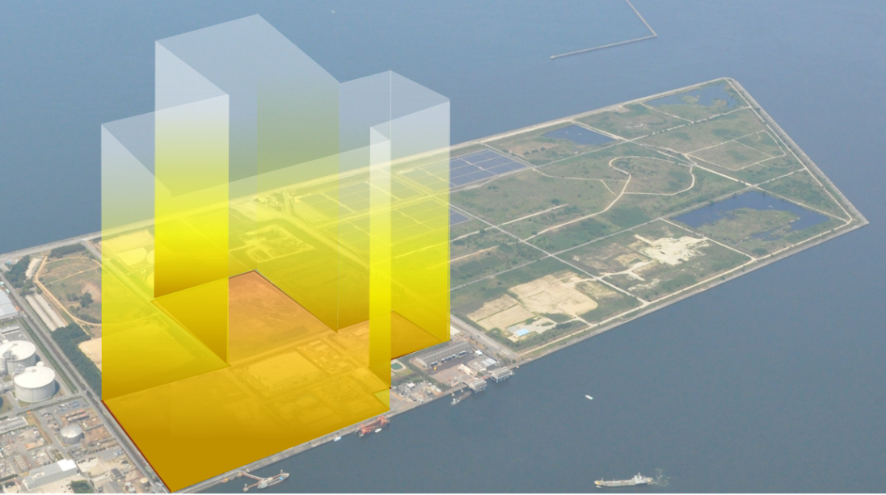

令和６(2024)年１月
大阪府

目次
第１章 基本的事項 4
１ 策定趣旨 4
２ ビジョンの位置付け 4
３ ビジョンの期間 5
４ ビジョンの対象エリア 6
第２章 これまでの取組状況 7
１ 国の動き 7
２ 大阪府の動き 7
３ 現行サーキュラーフィールド 8
４ 評価及び課題 14
第３章 堺第７－３区について 15
１ 概 要 15
２ 経 過 15
３ 土地利用状況 15
４ 土地利用上の制約 16
５ 特長 16
６ 未利用地の有効活用 17
第４章 資源循環を取り巻く現状 18
１ 資源循環に係る国内外の潮流 18
２ 廃棄物の状況 19
３ 国、大阪府内の施策 26
４ 業界の動向 32
第５章 2050年に向けたサーキュラーフィールド事業の展開 34
１ めざすべき姿 34
２ 整備が望ましい施設や機能等 34
３ 進行管理 37
第６章 地域活動 38
１ 共生の森との連携 38
２ 普及啓発 38
３ その他 38
参考資料 参1
１ 各事業者の取組内容 参1

本計画はSDGsに掲げる17のゴールのうち以下のゴールの達成に寄与するものです。 大阪府はSDGsの推進を図り、SDGs先進都市をめざします。
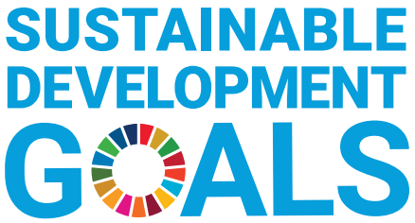

第１章 基本的事項

策定趣旨
大阪府は、大量に発生する廃棄物、全国に比べ低いリサイクル率、新たな廃棄物処理施設の立地困難等の課題解決を図るため、2002年にリサイクル技術の公募を行い、外部識者等で構成する検討委員会で評価・選定の上、府有地である堺第７－３区産業廃棄物最終処分場跡地へのリサイクル施設の立地を進めてきました。
2005年７月には、府域における廃棄物処理・リサイクル施設の整備を推進するにあたっての具体的な方針として、「大阪府エコタウンプラン（以下「プラン」という。）」を策定し、国の承認を受けたエコタウン事業として事業者支援を行ってきました。
プラン策定から18年が経過し、各種リサイクル法の定着とともに、廃棄物発生量は減少、リサイクル率は向上し、エコタウン事業も一定の成果を出しています。一方、気候変動や海洋プラスチックごみ問題など、地球規模の環境問題が深刻化する中、持続可能な社会の構築をめざし、政府の2050年カーボンニュートラル宣言（2020年10月26日）、府知事の2050年二酸化炭素排出量実質ゼロの表明（2019年10月７日）及びプラスチックに係る資源循環の促進等に関する法律（以下「プラスチック資源循環法」という。）の施行（2022年４月１日）など、環境課題や環境関連産業を取り巻く状況に変化が生じています。
また、世界的な資源需要と地政学的なリスクの高まりから、資源の効率的・循環的な利用と付加価値の最大化を図る、循環経済（サーキュラーエコノミー）への移行が喫緊の課題となっています。
国内有数の大都市かつ一大消費地である府域においては、多く発生する廃棄物を循環資源として確保できるという強みがあり、エコタウン事業を展開する府有地である堺第７－３区を活用した新たなエコタウン事業の展開により、これらの状況の変化や課題への対応を図るため、このたび、プランを全面改定し、「サーキュラーフィールドOSAKAビジョン（以下「ビジョン」という。）」を策定しました。

ビジョンの位置付け
- プラン策定の経緯
2002年７月に京阪神圏において、ゴミゼロ型都市を構築する上での課題を解決し、その取組の着実な推進を図るため、「京阪神圏ゴミゼロ型都市推進協議会」（構成：内閣官房都市再生本部、農林水産省、経済産業省、国土交通省、環境省、滋賀県、京都府、大阪府、兵庫県、奈良県、和歌山県、京都市、大阪市、神戸市）が設置され、2003年３月に、広域的な役割分担のもとで相互に連携・協力し、国の施策との連携を図りながら、廃棄物処理・リサイクル対策を推進する上での共通の取組として「京阪神圏におけるゴミゼロ型都市への再構築に向けて」が取りまとめられました。
同時に大阪府は、この取りまとめを推進するため、府域における民間リサイクル施設の立地についての基本的考え方を示すとともに、廃棄物最終処分場跡地を活用し、自然とふれあう場の創造を提唱する「大阪エコエリア構想」を策定しました。
2005年に、府は豊かな環境都市大阪を創造することをめざし、府の環境に関する総合計画である「大阪21世紀の環境総合計画」や廃棄物の処理及び清掃に関する法律（以下「廃棄物処理法」という。）に基づき策定した「大阪府廃棄物処理計画」とも整合を図りつつ、「大阪エコエリア構想」の具体化を促し、大阪産業の再生に資するための環境関連産業の育成の観点にも配意しながら、府域における廃棄物処理・リサイクル施設の整備をはじめとした各種事業を推進するに当たっての具体的な方針としてプランを策定しました。

- 関係計画
2021年３月に、大阪府は大阪府環境基本条例に基づき、現在及び将来にわたり府民の健康で文化的な生活を確保することを目的として、豊かな環境の保全及び創造に関する施策を総合的かつ計画的に推進するために、施策の基本的な方向性に基づき分野別の個別計画と一体となった「2030大阪府環境総合計画」（以下「府環境総合計画」という。）を策定し、環境施策を総合的に推進・展開しています。
現在、16の分野別の個別計画等が策定されていますが、そのうち本ビジョンに関係する主な個別計画は、資源循環分野の廃棄物処理法に基づく都道府県廃棄物処理計画、「大阪府循環型社会形成推進条例」に基づく施策の「基本方針」及び各主体の行動指針を示した「大阪府循環型社会推進計画」（以下「府循環計画」という。）、脱炭素・省エネルギー分野の地球温暖化対策を総合的かつ計画的に推進するため、地球温暖化対策の推進に関する法律第21条に基づく「大阪府地球温暖化対策実行計画（区域施策編）」（以下「府温暖化計画」という。）となっています。

- まとめ
今回、新たなエコタウン事業を推進するため、府循環計画や府温暖化計画のめざすべき将来像の実現に寄与し、各種関係法令等とも整合性を保つとともに、これまでの経緯等を踏まえ、「大阪エコエリア構想」及び「京阪神圏におけるゴミゼロ型都市への再構築に向けて」の理念や考え方を本ビジョンでも継承します。
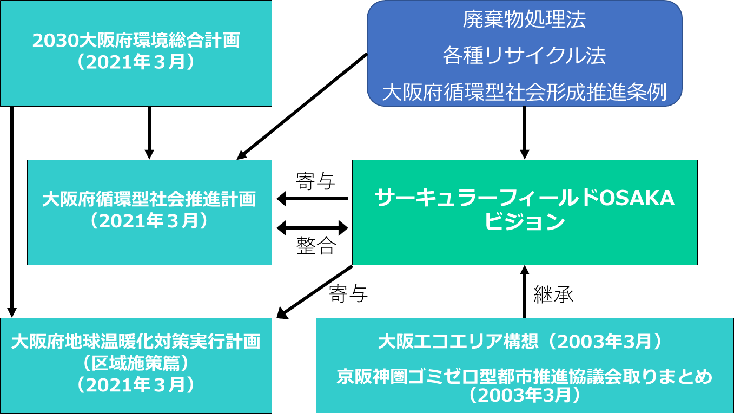
図１‐１ 各種計画との関係性

ビジョンの期間
本ビジョンの期間は、府循環計画の「2050年にめざすべき循環型社会の将来像」や府温暖化計画の「2050年二酸化炭素排出量実質ゼロへ」を踏まえ、2050年度（令和32年度）までとします。

ビジョンの対象エリア
プランは、2018年８月のエコタウン事業の総括以降、国の関与はなくなり、プラン策定自治体において見直し等が可能となっています。
既存施設は、堺第７－３区のエコタウン（府有地）改めサーキュラーフィールドOSAKA（以下「サーキュラーフィールド」という。）と寝屋川市に立地しており、今後の施設立地は、サーキュラーフィールドのみの想定であることから、本ビジョンの対象エリアは、サーキュラーフィールドに限定します。
ただし、当初よりプランに位置付けられていた寝屋川市内のＤＩＮＳ関西（株）Ｒ＆Ｅ事業所における事業については、分業化しサーキュラーフィールドに立地している（株）プラファクトリーと連携した一連の事業として、引き続きビジョンに位置付けます。

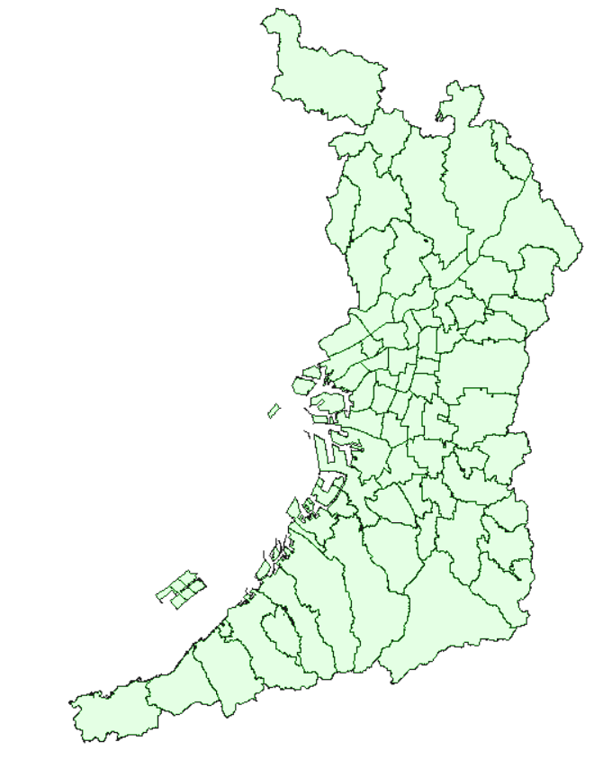

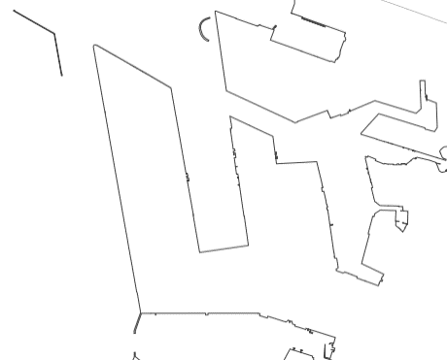
地図出典：国土地理院GSI

堺第７－３区
サーキュラーフィールド
OSAKA
（旧エコタウン）

図１‐２ ビジョンの対象エリア

第２章 これまでの取組状況

国の動き
1997年度に、国は「ゼロ・エミッション構想」（ある産業から出る全ての廃棄物を新たに他の分野の原料として活用し、あらゆる廃棄物をゼロにすることをめざす構想）を地域の環境調和型経済社会形成のための基本構想として位置づけ、併せて、地域振興の基軸として、先進的な環境調和型のまちづくりを推進することを目的とし、エコタウン事業制度を創設しました。
具体的には、それぞれの地域の特性に応じて、都道府県又は政令指定都市が作成したエコタウンプラン（市町村（一部事務組合を含む。）が作成する場合は都道府県等と連名）について、環境省と経済産業省の共同承認を受けた場合、当該プランに基づき実施される事業について、1997年度から2005年度まで、当該エコタウンプランに位置付けた民間事業への施設整備にかかる補助を実施するなど、地方公共団体及び民間団体に対して総合的・多面的な支援を実施してきましたが、2018年にエコタウン事業の総括として「エコタウンの歩みと発展」を取りまとめ、現在、エコタウンプランの継続及び見直し等は策定自治体の判断に委ねられています。
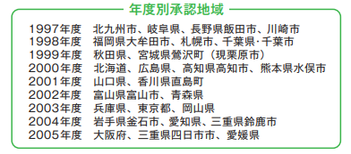
図２‐１ エコタウン事業承認地域（26カ所）

大阪府の動き
府もプランを策定し、国の承認を受けるべく、民間事業者からリサイクル施設整備の事業提案を募集し、学識、関係団体、行政で構成する大阪エコエリア構想推進検討委員会等において、約100の応募事業から最終的に７事業を先導的に整備すべき施設として選定し、プランに位置づけ、2005年７月に国から承認を受けています。
プラン策定と並行して、堺第７－３区の当時の中間処理センター跡地（一次処分地）において、事業化が中止された１事業者と民有地を活用する１事業者を除く５事業者と20年間の事業用借地権設定契約を締結しています。
また、2020年には、2019年度末頃から発生した新型コロナウイルス感染症によるプラスチック製衛生製品の需要の急増と、プラスチック廃棄物の増加という社会的緊急課題に即応するため、「プラスチック製衛生製品（マスク等）製造・備蓄・再資源化事業」をプランに追加しています。

表２‐１ 府のサーキュラーフィールドにおける動き
年 月 | 内 容
2002.5～6 | 民間事業者からリサイクル施設整備の事業提案募集（応募約100事業）
2002.11～ | 「大阪エコエリア構想推進検討委員会」における検討
2003.3 | 「大阪エコエリア構想」策定（32事業を位置付け）
2003.4 | 「大阪エコエリア構想推進協議会」設置（14事業に事業化支援）
2004.9～  （2005.10） | 大阪府エコタウンとして６施設が立地  （堺第７－３区では20年定期借地契約締結、寝屋川では民有地活用）
2005.7 | 「大阪府エコタウンプラン」承認  ※大阪府エコタウン事業として、７事業を先導的に整備すべき施設に位置付け
2006.8 | 「大阪エコエリア構想推進協議会」を「大阪府エコタウンプラン推進協議会」に改組
2008.11 | 「都市型製鉄所における廃棄物適正処理リサイクル事業」の事業化計画が中止
2020.6 | 「プラスチック製衛生製品（マスク等）製造・備蓄・再資源化事業」をプランに追加（プラン改訂）

現行サーキュラーフィールド
- 現状
現在、一部休止中の事業を除き、サーキュラーフィールドでは７事業が実施されています。当初の４事業（寝屋川市内１事業を除く。）に加え、2016年から②の建設・解体系混合廃棄物の高度選別による再資源化事業の拡張事業として、⑥の石膏ボードの再資源化事業が開始され、2022年には、⑧のプラ製衛生製品（マスク等）製造・備蓄・再資源化事業が開始されています。
また、⑦の容器包装プラの高品質パレットへの再資源化事業のパレット製造部門が、寝屋川市から移転し、2021年より堺第７-３区内で事業を実施しています。
表２‐２ 現在のサーキュラーフィールド事業概要
 | 亜臨界水を用いた塩素系廃溶剤等の再資源化（休止中） | ⑤ | 廃木材から燃料用エタノールへの再資源化
 | 建設・解体系混合廃棄物の高度選別による再資源化 | ⑥ | 石膏ボードの再資源化※②の拡張事業
 | 食品系廃棄物の炭化物などへの再資源化 | ⑦ | 容器包装プラの高品質パレットへの再資源化（寝屋川市内でプラ原料製造）
 | 食品残渣の飼料・肥料化、梱包材等廃プラの再資源化 | ⑧ | プラ製衛生製品(マスク等)製造・備蓄・再資源化
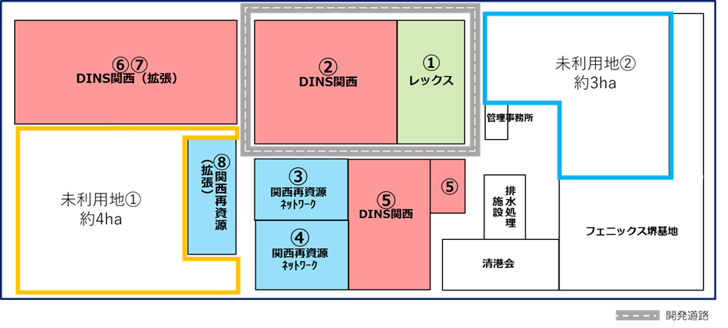
図２‐２ 現在の堺第７－３区におけるサーキュラーフィールド土地利用図
- 各事業の経過及び実績
① | 事業名 | 亜臨界水反応による廃棄物再資源化事業
① | 事業者名 | 株式会社レックスＲＦ
① | 対象廃棄物 | 有機塩素系廃溶剤  動植物性油脂製造残渣及び廃食油
① | 経過 | H17.10 エコタウン用地貸付  H18.12 事業開始  H26.７ 亜臨界水処理施設が稼働休止（以降試験研究のみ）
① | 事業実績
② | 事業名 | 混合廃棄物リサイクリングアソートセンター事業
② | 事業者名 | ＤＩＮＳ関西株式会社 ＲＡＣ事業所
② | 対象廃棄物 | 建設系混合廃棄物、工場系混合廃棄物
② | 経過 | H16.12 エコタウン用地貸付  H18.４ 事業開始  R５.１ 一部の処理ラインを簡略化
② | 事業実績

③ | 事業名 | 食品系・木質系廃棄物総合リサイクル事業
③ | 事業者名 | 株式会社関西再資源ネットワーク
③ | 対象廃棄物 | 食品系廃棄物、木質系廃棄物
③ | 経過 | H16.12 エコタウン用地貸付  H17.５ 事業開始  H22.９ 縦型炭化炉廃止〈木質系廃棄物は受入中止）
③ | 事業実績
④ | 事業名 | 食品残渣の飼肥料化及び廃プラスチック等原燃料化事業
④ | 事業者名 | 株式会社関西再資源ネットワーク
④ | 対象廃棄物 | 期限切れ食品等及び事業系廃プラスチック
④ | 経過 | H16.12 エコタウン用地貸付  H17.12 事業開始  R４.４ 太誠産業㈱より事業継承し、現在は廃プラスチック  類の再資源化を実施
④ | 事業実績

⑤ | 事業名 | 廃木材等によるバイオマスエタノール製造事業
⑤ | 事業者名 | ＤＩＮＳ関西株式会社 バイオエタノール事業所
⑤ | 対象廃棄物 | 建設廃木材、紙くず、食品残渣
⑤ | 経過 | H17.４ エコタウン用地貸付  H19.１ 事業開始  H24.６ 廃ジュース等からのエタノール製造を開始
⑤ | 事業実績
⑥ | 事業名 | 混合廃棄物リサイクリングアソートセンター事業の拡張事業  （廃石膏ボードの再資源化事業）
⑥ | 事業者名 | 株式会社グリーンアローズ関西（ＤＩＮＳ関西株式会社の子会社）
⑥ | 対象廃棄物 | 廃石膏ボード
⑥ | 経過 | H28.２ エコタウン用地貸付（変更契約）  H28.12 事業開始
⑥ | 事業実績

⑦ | 事業名 | 容器包装プラスチック100パーセント再利用高品質パレット製造事業
⑦ | 事業者名 | ＤＩＮＳ関西株式会社Ｒ＆Ｅ事業所 及び 株式会社プラファクトリー
⑦ | 対象廃棄物 | 容器包装プラスチック（プラスチック類）
⑦ | 経過 | H17.４ 事業開始（寝屋川）  R１.８ エコタウン用地貸付（変更契約）  ※寝屋川市からパレット製造部門を堺市へ移転  R３.４ 事業開始（堺第７-３区）
⑦ | 事業実績
⑧ | 事業名 | プラスチック製衛生製品（マスク等）製造・備蓄・再資源化事業
⑧ | 事業者名 | 株式会社関西再資源ネットワーク
⑧ | 対象廃棄物 | プラスチック製衛生製品（マスク等）
⑧ | 経過 | R２.７ 大阪府エコタウンプランに追加  R３.９ エコタウン用地貸付（変更契約）  R４.３ 事業開始（マスク資源化は実証試験中）
⑧ | 事業実績

- 効果について
■当初想定効果
2005年にプランを策定した当初に想定した効果として以下の３つをあげています。
- 府域の廃棄物リサイクルに与える効果
・大阪経済を担う中小企業から排出される有害廃棄物の適正処理が進展
・建設系や木質系廃棄物のリサイクルが進み、府廃棄物処理計画（2002年３月策
定）の目標（最終処分量半減）達成に大きく貢献
（最終処分量の目標： 2005年度 84万トン（一廃）、111万トン（産廃））
- 府域の経済に与える効果
・６事業合計の施設整備費 約110億円、直接雇用 約290人
- 地域における循環型社会形成の端緒として効果
・堺第７－３区（廃棄物最終処分場跡地）をリサイクル施設の拠点に

■得られた効果
- 府域の廃棄物リサイクルに与える効果
表２‐３に示すとおり、特別管理産業廃棄物の府域処理率について変化はありませんが、建設混合廃棄物及び建設発生木材リサイクル率は向上し、最終処分量については、一般廃棄物及び産業廃棄物ともに大幅に減少しています。
表２‐３ 府内の廃棄物処理の変化
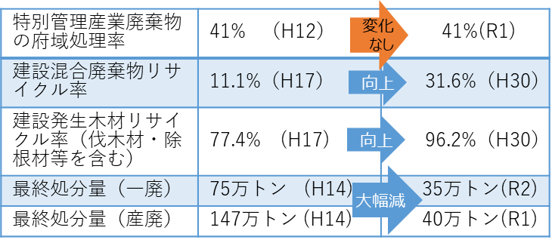
建設混合廃棄物リサイクル率、建設発生木材リサイクル率の出典：平成30年度建設副産物実態調査結果（国土交通省）、搬出量ベースでの再資源化率（縮減を除く）
- 府域の経済に与える効果
・８事業合計の施設整備費 約162億円※、直接雇用 150人～200人／年
※設計段階の金額を含む
- 地域における循環型社会形成の端緒として効果
・堺臨海エコファクトリーズ協議会を設置し、インフラ管理や見学窓口を一元化す
るなど連携
・ＤＩＮＳ関西（株）においては、ＲＡＣ事業所②とバイオエタノール事業所⑤間での廃棄物のやり取りを実施
・国内外から約２万８千人（2007年度から2022年度の実績）の見学者を受け入れ、最先端のリサイクル技術を発信

評価及び課題
- 評価
事業開始後、立地事業者は、廃棄物処理に係る状況の変化に対応するため、一部事業内容の変更はあったものの、基幹技術を活用し、当初の事業コンセプトと方向性を維持しながら、これまでの18年間、事業を継続しており、当初想定した事業効果は概ね達成しています。

- 課題
事業開始から今日までに、使用済小型電子機器等の再資源化の促進に関する法律やプラスチック資源循環法など新たな法律が施行され、また、近年カーボンニュートラルやサーキュラーエコノミーへの移行に対する機運の高まりなど、社会経済情勢や環境関連産業を取り巻く状況が変化しており、これら新たな課題に対応する廃棄物処理施設等の立地が求められています。
一方で、都市部が多い府域においては、新たな廃棄物処理施設の立地は、現在も困難な状況にあります。

第３章 堺第７－３区について

概 要
- 所 在 地：堺市西区築港新町４丁
- 面 積：約280ヘクタール
（一次処分地80ヘクタール、二次処分地200ヘクタール）
- 用途地域：工業専用地域
- インフラ：上水道、電気、工業用水

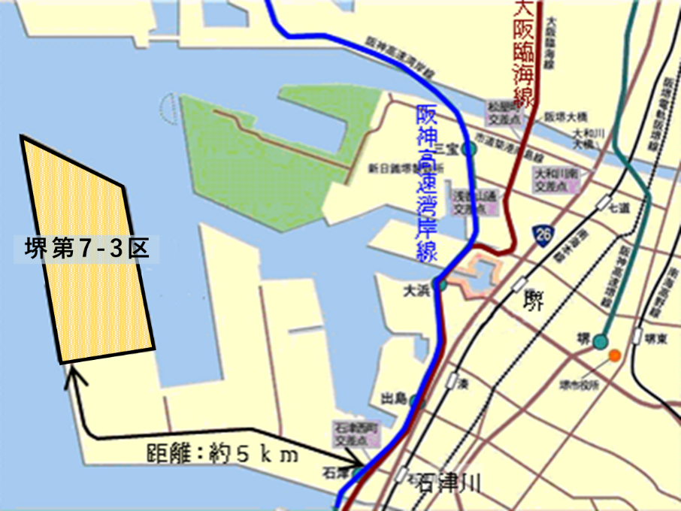

二次処分地

一次処分地

図３‐１ 堺第７－３区の位置図

経 過
1971年２月 財団法人大阪産業廃棄物処理公社の設立（出資団体 大阪府・大阪市）
1974年２月 埋立処分事業の開始
1981年６月 一次処分地海面埋立終了
1994年３月 二次処分地海面埋立終了、陸上埋立に移行
2004年３月 産業廃棄物受入終了、土砂のみの受入に移行
2004年３月 一次処分地廃止
2006年２月 土砂受入終了
2006年３月 財団法人大阪産業廃棄物処理公社解散、産業廃棄物処分場は府が譲受け

土地利用状況
2008年8月策定の「堺第７－３区土地利用基本構想」に基づき、廃棄物処理法上の廃止手続が完了している一次処分地は、堺市民をはじめ府民の憩い・スポーツの場「みなと堺グリーンひろば」と、リサイクル施設が立地する「サーキュラーフィールドOSAKA」として利用しています。
一方、二次処分地は、廃棄物処理法上の廃止手続が完了しておらず、一般の立入を制限しているため、太陽光発電施設や公共事業の土砂置場としての暫定利用のほか、府民、ＮＰＯ、企業などとの協働により、自然環境を再生・創出する「共生の森づくり」活動の場など、立入を限定して利用しています。
二次処分地
一次処分地
泊地側護岸
図３‐２ 堺第７－３区の土地利用状況

土地利用上の制約
- 指定区域について
一次処分地は、基本的に現行のサーキュラーフィールドの①～⑤事業者及び一般社団法人大阪府清港会の立地場所（図２‐２参照）以外は廃棄物が埋め立てられており、廃棄物処理法に規定する指定区域（以下「指定区域」という。）となっています。
指定区域において、埋立地の機能に支障を及ぼす盛土、掘削又は工作物を設置する場合は、廃棄物処理法に基づく所管行政庁（堺市）への「形質変更届」が必要となります。
なお、既に指定区域上に立地している施設については、形質変更届を提出した上で、基礎杭の打設を伴わないベタ基礎、布基礎での施工を実施しています。
- 下水道について
堺市西区築港新町エリア全体に公共下水道は整備されていません。なお、既存エコタウン事業者は、関係者と協議の上、基本的に工場排水が出ない処理フローとし、工場排水が出る場合は循環利用又は産廃処理を実施しています。（生活排水は浄化槽で処理の上、海域放流）
- 建築物の建設について
開発道路に面していない土地については、建築基準法の接道要件を満たさないため、建築物を建設することができません。

特長
- 住宅地からの距離
住宅地（石津川駅周辺）より約５キロメートル離れています。
- 輸送の利便性
阪神高速道路石津出入口や国際戦略港である大阪港や国際拠点港湾の堺泉北港などに近接しています。
- 近隣における産業集積
様々な廃棄物の処理施設がエコタウン内に集積するとともに、近隣には堺泉北臨海工業地帯、さらに、その周辺にも幅広い産業が集積しています。

未利用地の有効活用
一次処分地には、図３‐２のとおり、約７ヘクタールの未利用地①、②が存在しているほか、約15ヘクタールもの未利用地③、④が存在しています。府民の貴重な財産であるこれらの未利用地の特長を活かし、循環型社会の形成に向け、エコタウン用地等として、有効に活用していきます。

第４章 資源循環を取り巻く現状

資源循環に係る国内外の潮流
大量生産・大量消費のライフスタイルは、廃棄物発生量の増加や天然資源の枯渇といった問題のみならず、気候変動や生物多様性の損失、プラスチックによる海洋汚染など地球規模の様々な環境課題とも関連しています。
これらの課題等に対応するため、2015年９月の国連サミットでの「持続可能な開発のための2030アジェンダ」の全会一致での採択、2015年12月の国連気候変動枠組条約第21回締約国会議（ＣＯＰ21）におけるパリ協定の採択、2019年６月のＧ２０大阪サミットでの「大阪ブルー・オーシャン・ビジョン」の共有、2022年12月の生物多様性条約第15回締約国会議（ＣＯＰ15）での「昆明・モントリオール生物多様性枠組」の採択など、世界的な取組が進められています。
さらに、資源・エネルギーや食糧需要の増大や廃棄物発生量の増加が世界全体で深刻化しており、一方通行型の経済社会活動から、持続可能な形で資源を利用する「循環経済（サーキュラーエコノミー）」への移行をめざすことが世界の潮流となっています。
サーキュラーエコノミーは、ＥＵが2015年に採択した「ＥＵ新循環経済政策パッケージ」で提唱された概念で、従来の３Ｒの取組に加え、資源投入量・消費量を抑えつつ、ストックを有効活用しながら、サービス化等を通じて付加価値を生み出す経済活動であり、資源・製品の価値の最大化、資源消費の最小化、廃棄物の発生抑制等をめざすものとされていますが、現在もサーキュラーエコノミーの定義については、ＩＳＯ の専門委員会といった国際的な場で議論が進められています。
2023年４月に札幌で開催されたＧ７気候・エネルギー・環境大臣会合では、「循環経済及び資源効率性原則（ＣＥＲＥＰ）」が採択され、民間企業の循環経済及び資源効率性に関する行動指針が策定されました。
一方、国内においては、2018年６月の第四次循環型社会形成推進基本計画の閣議決定、2020年10月の政府による「2050年カーボンニュートラル宣言」、2021年６月のプラスチック資源循環法の制定、2022年９月には循環経済工程表が策定されており、府においても、2019年10月に知事が「2050年二酸化炭素排出量実質ゼロ」を表明し、2021年３月には、循環型社会の実現に向け、府民・事業者・行政のあらゆる主体が連携・協働し、３Ｒ（リデュース、リユース、リサイクル）及び適正処理の取組を推進するため府循環計画を策定するなど、カーボンニュートラルやサーキュラーエコノミーへの移行をめざす取組が進められています。

廃棄物の状況
- 一般廃棄物（全国及び大阪府）
全国及び府内における2000年度から2021年度までの一般廃棄物排出量及び１人１日当たりの排出量は年々減少し、近年、全国の値に近づいています。
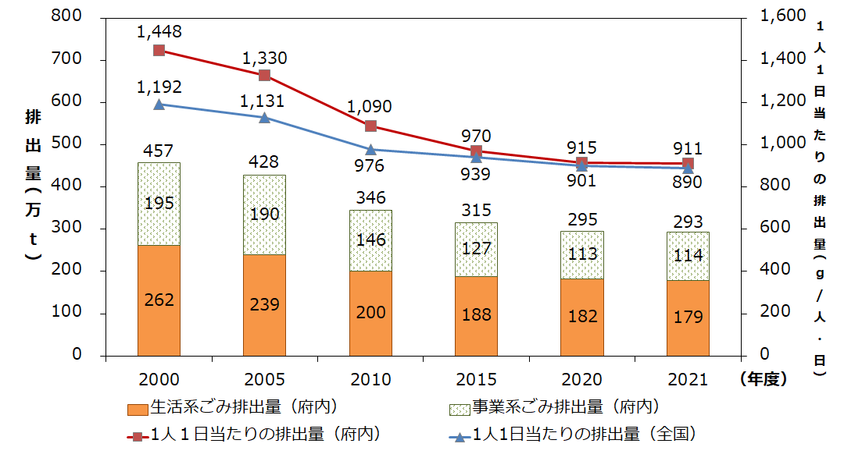

図４‐１ ごみ排出量の推移

再生利用率については、2000年度の8.3パーセントから2015年度の13.8パーセントまで上昇傾向でしたが、その後は横ばいであり、全国値よりも常に低い状況となっています。
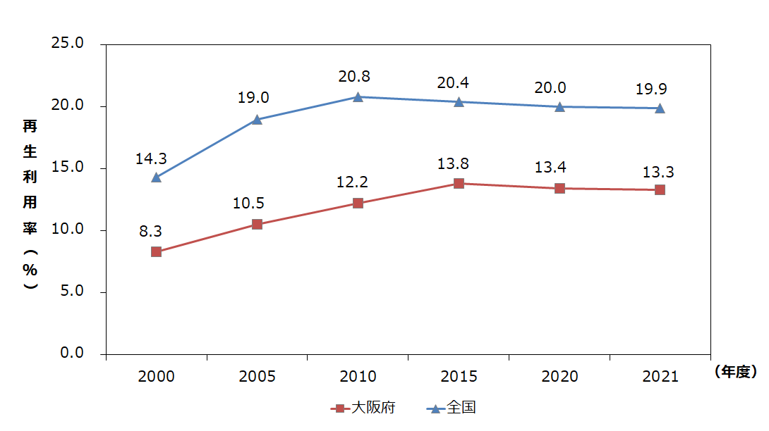

図４‐２ 再生利用率の推移
最終処分量は減少傾向で、2000年度の88万トンから2021年度は34万トンと半分以下に減少しましたが、１人１日当たりの最終処分量は全国値よりも常に高い状況が続いています。
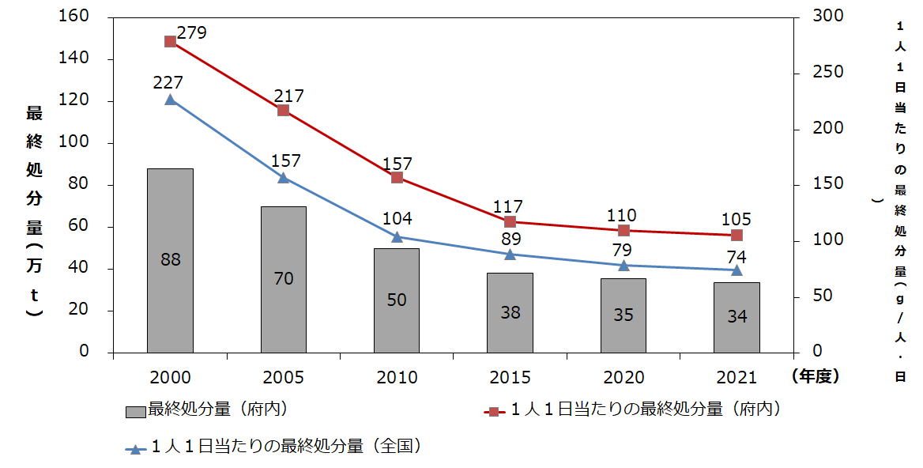

図４‐３ 最終処分量の推移

一般廃棄物の生活系可燃ごみ、事業系可燃ごみの組成は、いずれもプラスチックや資源化可能な紙類、食品ロスなどが多く含まれています。
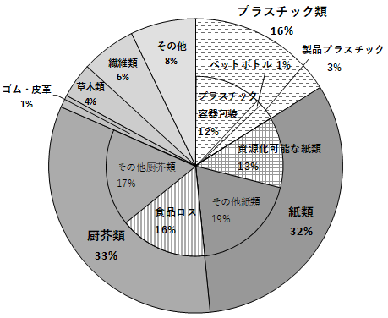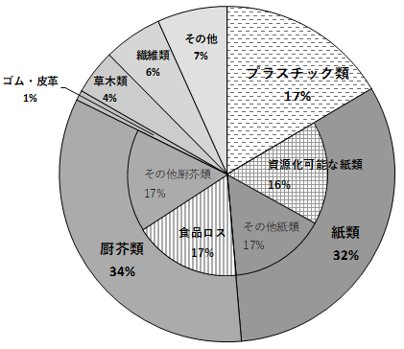
図４‐５ 事業系可燃ごみの組成
（重量ベース、2014年度から2019年度府平均）
図４‐４ 生活系可燃ごみの組成
（重量ベース、2014年度から2019年度府平均）

- 産業廃棄物（大阪府）
府内における、2000年度から2019年度までの産業廃棄物の排出量及び再生利用量等は、いずれも減少傾向にあり、特に、最終処分量は大幅に減少しています。
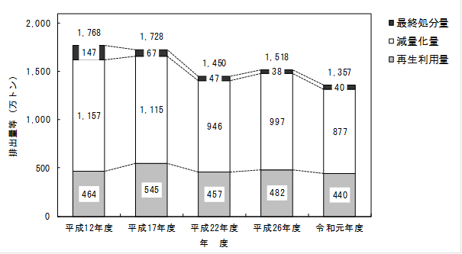

図４‐６ 排出量及び再生利用量等の推移

2019年度における種類別の再生利用率等については、廃プラスチックや混合廃棄物は最終処分率が高くなっています。
図４‐７ 種類別の再生利用率・減量化率・最終処分率
（排出量が10万トン以上のもの）

2019年度における業種別、種類別の排出量については、業種別では電気・水道業からの排出量が752万トン（55.4パーセント）と最も多く、次に建設業からの排出量が366万トン（27.0パーセント）となっています。種類別では汚泥の排出量が最も多く、929万トンで全体の68.5パーセントを占めています。

図４‐８ 業種別、種類別の排出量

2019年度における再生利用量については、業種別では建設業が75.9パーセントを占め、種類別ではがれき類が51.3パーセント、汚泥が20.7パーセントを占め、建設業での再生利用が多くなっています。

図４‐９ 業種別、種類別の再生利用量

2019年度における地域別の委託中間処理量については、府内で約80パーセントを占め、産業廃棄物の多くが府内で処理されています。

図４‐10 地域別の委託中間処理量
- 廃棄物の種類別の状況
① 廃プラスチック
大阪府内の家庭から排出されるＰＥＴボトルやその他のプラスチック製容器包装の分別収集実績は増加傾向となっています。
図４‐11 一般廃棄物：PETﾎﾞﾄﾙ、ﾌﾟﾗｽﾁｯｸ製容器包装の分別収集実績

府内では年間76万トンのプラスチックごみが排出されており、そのうち約30パーセントが再生素材や製品（固形燃料を含む。）にリサイクルされている一方で、大半が再生原料として利用できないため、焼却時に熱利用し、発電や温水等に活用されています。
図４‐12 府内のプラスチックごみ処理フロー（2019年度）

② 使用済み太陽光パネル
ＦＩＴ 制度（固定価格買取制度）のもとで設置されたモジュールが一定の寿命を迎え、使用済み太陽光パネルとして排出された場合、2030年代後半以降、年間50～80万トンの排出が想定されています。将来の大量廃棄に備え、実効性のある適切な処理方法の確立が必要な状況となっています。
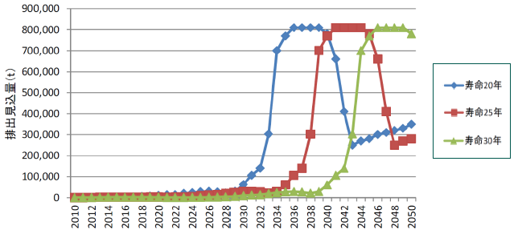
2030年代後半以降、年間最大約80万ﾄﾝが排出されると想定
出典：再生可能ｴﾈﾙｷﾞｰ発電設備の廃棄･ﾘｻｲｸﾙのあり方に関する検討会（第1回） 資料(R5.4.24)
図４‐13 使用済み太陽光パネルの排出量推計（環境省推計）

③ 建設廃棄物
2019年度における大阪府内の建設業における混合廃棄物（産業廃棄物）の再生利用率は、64パーセントと他の種類と比較して低くなっています。
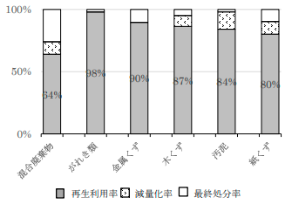
図４‐14 建設業の主な種類別の再生利用率等

④ 食品廃棄物
国内における業種別の食品廃棄物の再生利用等実施率について、食品製造業は高い一方、外食産業は低くなっています。外食産業において食品リサイクルが進んでいない理由は、一般社団法人日本フードサービス協会調査（平成29年１月）によると、①分別が難しい、②処理費が増加するため、③広域に広がる店舗からの食品廃棄物の回収が困難の順となっています。
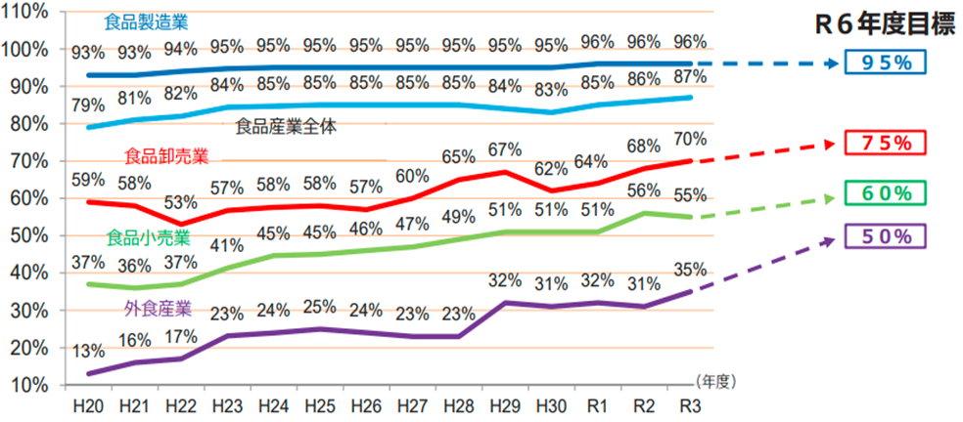
出典：【農水省】食品ロス及びリサイクルをめぐる情勢

図４‐15 食品廃棄物の業種別の再生利用等実施率

⑤ 廃棄衣類
国内のアパレル供給量・市場規模は増加傾向である一方で、衣服の単価は1990年と比較すると半額以下になっており、傾向として大量生産・大量消費が拡大しているとも言え、衣服のライフサイクルの短期化による大量廃棄への流れが懸念されています。
着なくなった服の行方については、68パーセントが可燃ごみ・不燃ごみとして、最終的には66パーセントが処分・埋立され、リサイクルされるのは14パーセント、リユースされるのは20パーセントとなっています。
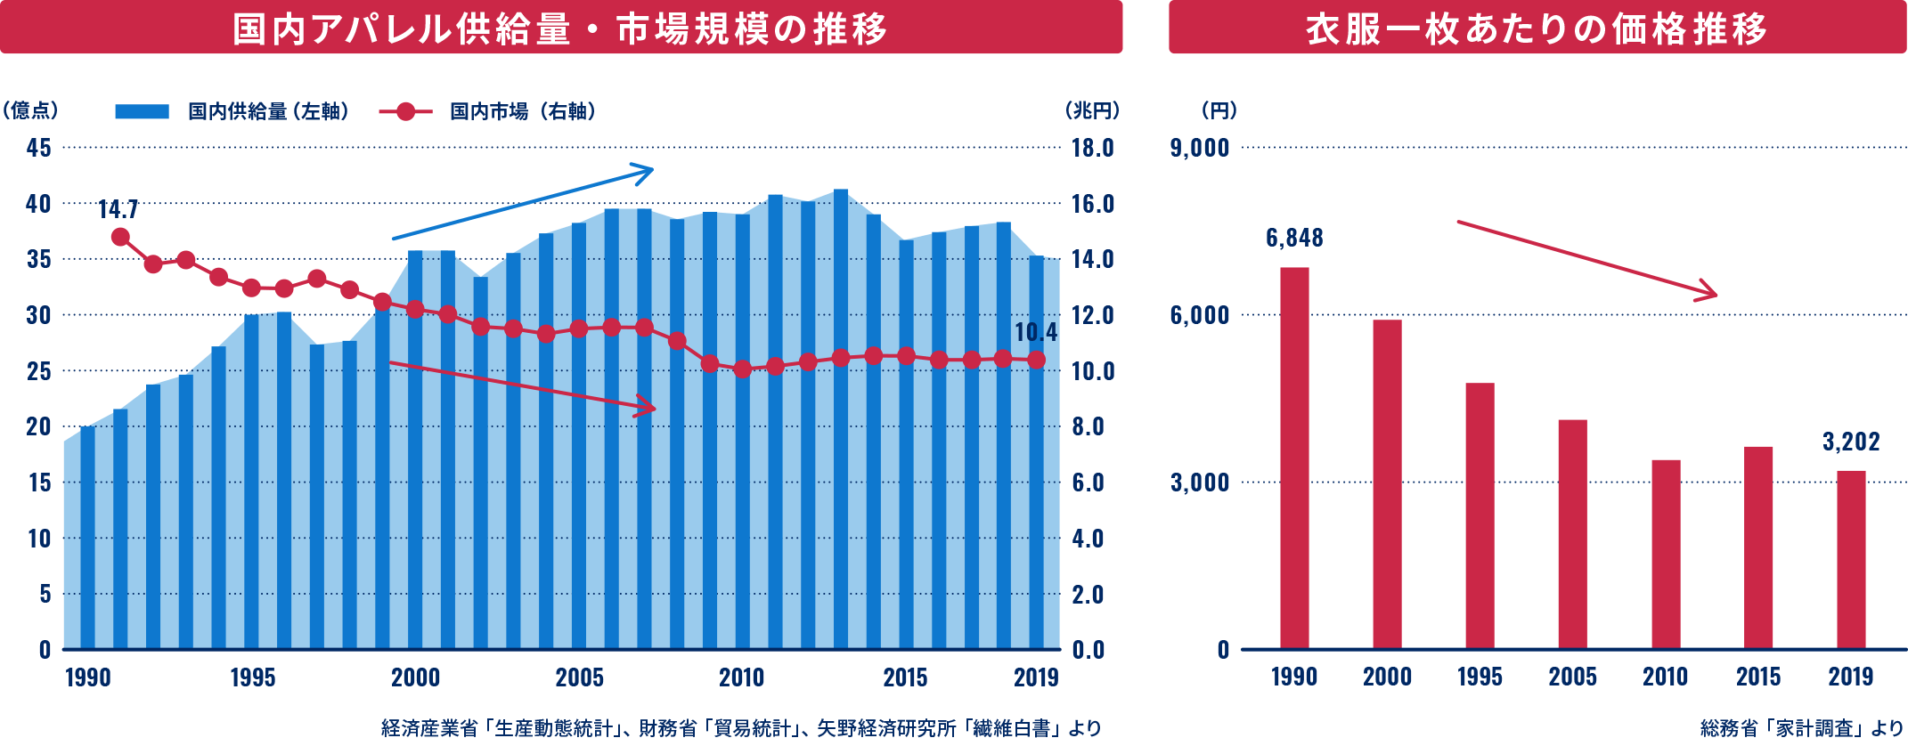

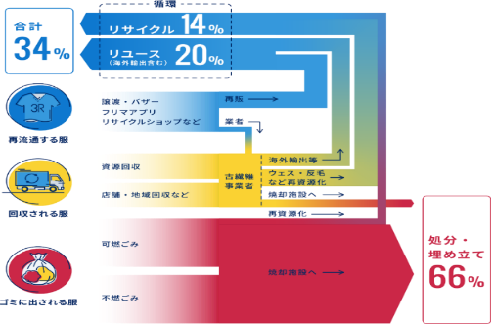
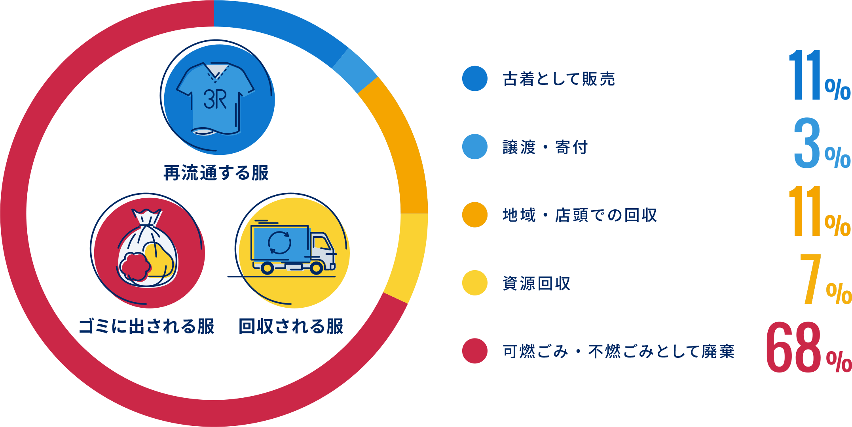
手放しましたあとの服の行方（家庭_2020年）
服を手放す手段の分布（家庭_2020年）

出典：環境省HP
「サステナブルファッション」

図４‐16 令和２年度 ファッションと環境に関する調査業務 -「ファッションと環境」調査結果
⑥ 希少金属
- 小型家電
小型家電回収量は、国の目標値として、2023年度までに１年あたり14万トンの回収となっていますが、近年は１年あたり約10万トン付近で横ばいとなっています。
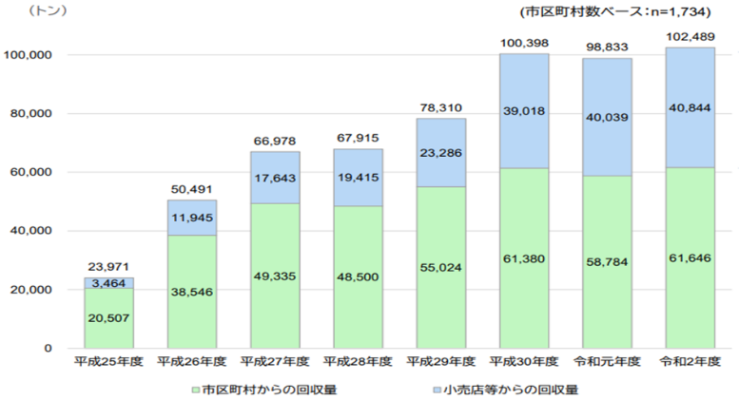

出典：
環境省HP「令和２年度における小型家電リサイクル法に基づくリサイクルの実施状況等について」

図４‐17 小型家電の回収量
小型家電の回収量は横ばいとなっていますが、近年、貴金属の回収量は減少しています。（鉄、アルミ、銅などのベースメタル回収量は増加傾向にあります。）
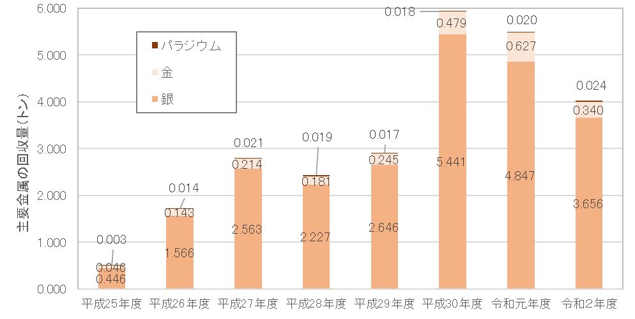
出典：
環境省HP「小型家電リサイクル法に基づくリサイクルの実施状況等について」を元に作成

図４‐18 再資源化された金属の重量の内訳

- ＥＶバッテリー
使用済みのＥＶバッテリー（リチウムイオンバッテリー（LiB））は、51パーセントが海外や国内においてリユースされ、５パーセントが資源として海外に出荷され、40パーセントが国内で中間処理されています。
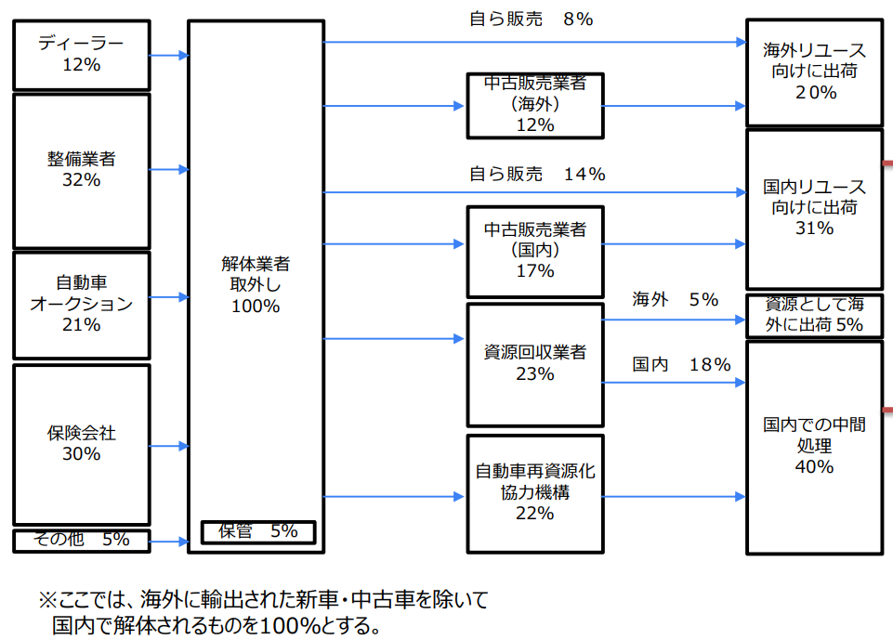
出典：
産業構造審議会産業技術環境分科会廃棄物・リサイクル小委員会 自動車リサイクルWG 中央環境審議会循環型社会部会自動車リサイクル専門委員会 第57回合同会議
図４‐19 使用済み蓄電池（LiB）の流通実態

国、大阪府内の施策
- 資源循環に係る法計画等
国によって、1970年に廃棄物の排出抑制と適正処理により公衆衛生・生活環境の保全を目的とした廃棄物処理法が制定され、その後、2000年頃に廃棄物の適正処理、天然資源の消費を抑制し、環境負荷が低減される循環型社会の形成を目的とした、各種リサイクル法が制定されました。
近年、プラスチック廃棄物による海洋汚染問題の顕在化や、アジア各国においてプラスチック廃棄物の輸入規制が急速に広がったことを受け、国内におけるプラスチック廃棄物の資源循環をさらに推進していく必要が高まり、国は2019年５月にプラスチック資源循環戦略を策定し、2021年６月に、「プラスチック資源循環法」を制定しています。
経済産業省は、循環経済政策のめざすべき基本的な方向性を提示するべく、2020年５月「循環経済ビジョン2020」を取りまとめるとともに、資源循環経済政策の再構築等を通じた国内の資源循環システムの自律化・強靱化と国際市場獲得をめざし、2023年３月「成長志向型の資源自律経済戦略」を策定しています。

表４‐１ 国及び府の資源循環に係る法・条例、計画等の変遷
※最新年のみ記載
年代 | 国 | 大阪府
1970 | 廃棄物処理法制定(1970) | 堺第7-3区埋立事業開始（1974）
1980 | 広域臨海環境整備センター法制定(1981)
1990 | 容器包装リサイクル法制定(1995)  家電リサイクル法制定(1998)  ダイオキシン類対策特別措置法制定(1999)  日中韓三カ国環境大臣会合開始(1999) | 府環境基本条例制定(1994)
2000 | 循環型社会形成推進基本法制定(2000)  グリーン購入法制定(2000)  建設リサイクル法制定(2000)  食品リサイクル法制定(2000)  PCB 特別措置法制定(2001)  自動車リサイクル法制定(2002) | 府循環型社会形成推進条例制定(2003)  大阪エコエリア構想策定(2003)  堺第7-3区一次処分地廃止（2004）  府リサイクル製品認定制度開始(2004)  府エコタウンプラン策定(2005)
2010 | 小型家電リサイクル法制定(2012)  第五次環境基本計画閣議決定(2018)※  第四次循環型社会形成推進基本計画策定(2018)※  プラスチック資源循環戦略策定(2019) | 府ごみ処理広域化計画策定(2019)※
2020 | 循環経済ビジョン 2020取りまとめ（2020）  プラスチック資源循環法制定(2021)  成長志向型の資源自律経済戦略策定（2023）  生物多様性国家戦略2023-2030策定（2023）  廃棄物処理基本方針・廃棄物処理施設整備計画の変更・策定（2023） | 府循環計画策定(2021)※  府温暖化計画策定(2021)※  第10期府分別収集促進計画策定(2023)※
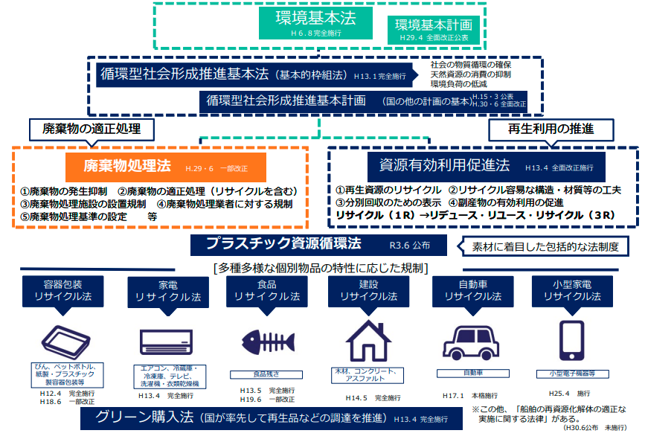
出典：中央環境審議会循環型社会部会（第46回）資料
図４‐20 循環型社会を形成するための法体系

① 第四次循環型社会形成推進基本計画
第四次循環型社会形成推進基本計画及び進捗状況の第２回点検結果（循環経済工程表）において、プラスチック、バイオマス（食品廃棄物）、金属（レアメタル）、太陽光発電設備、ファッションなどが、素材及び製品別の取組として特記されています。
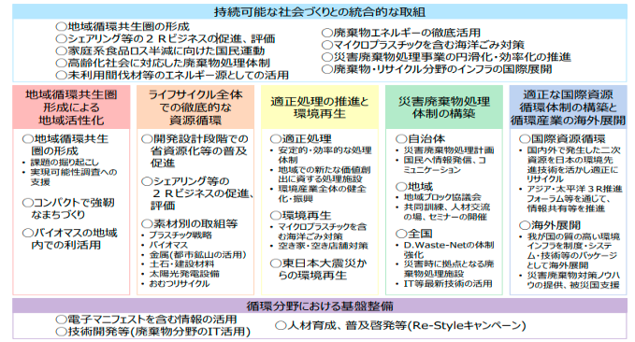
出典：環境省ホームページ
図４‐21 第四次循環型社会形成推進基本計画における国の取組

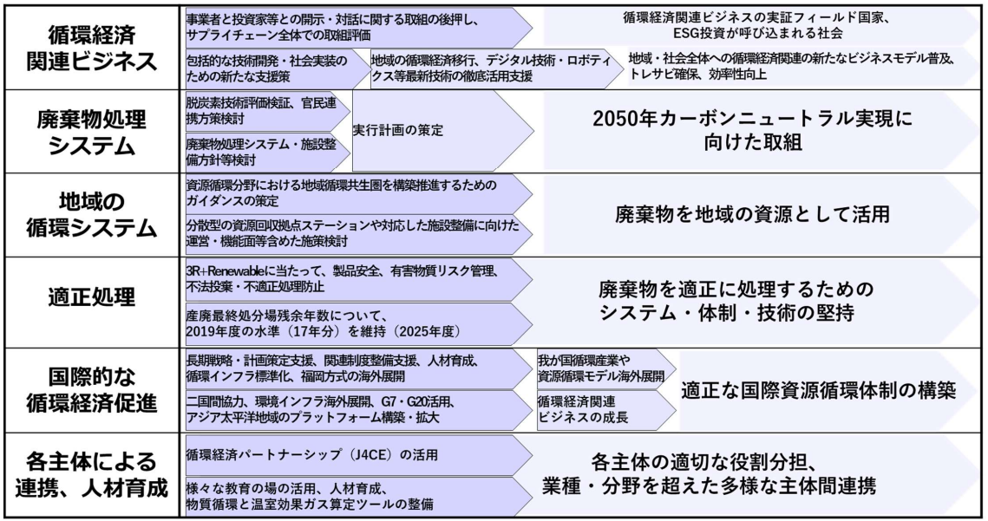
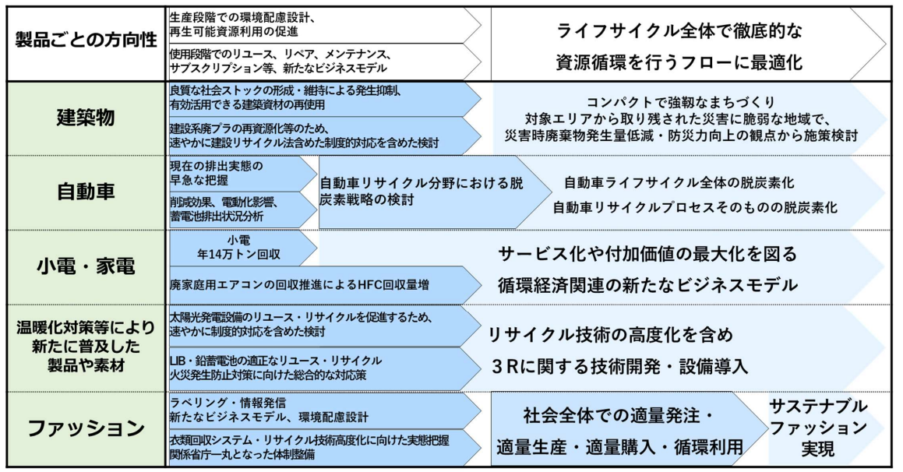
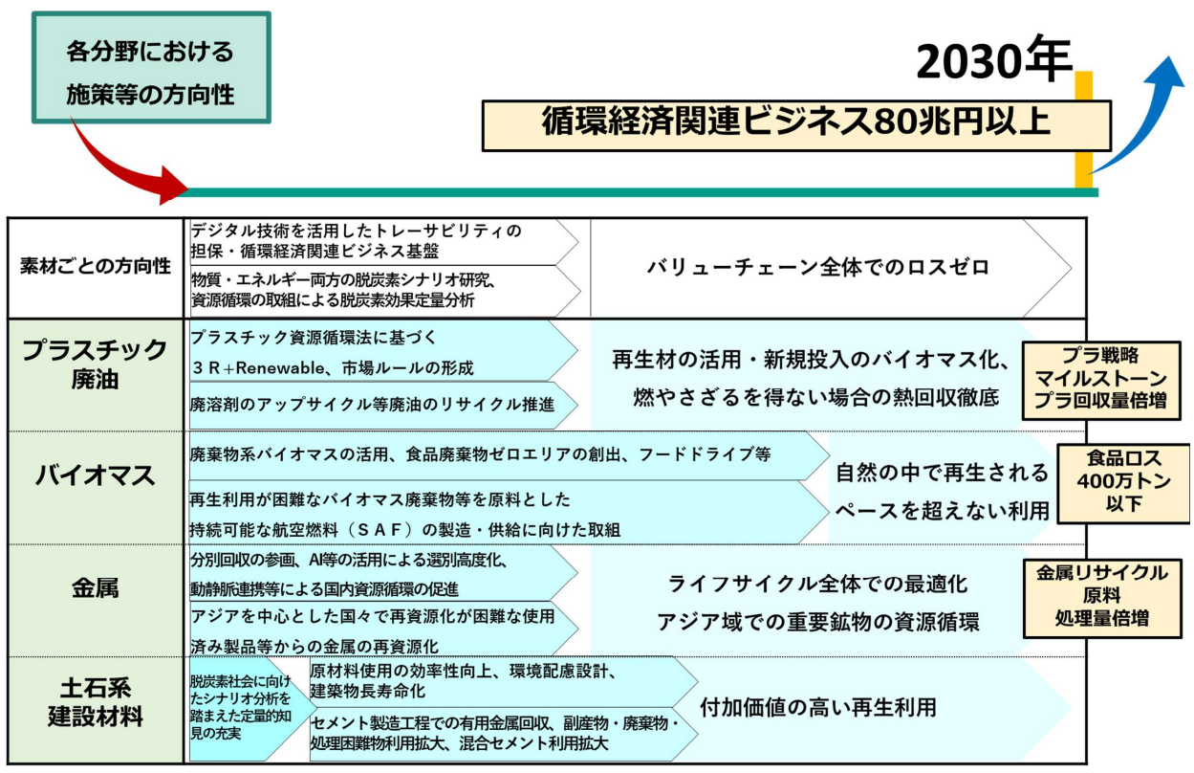
出典：中央環境審議会循環型社会部会（第４６回）資料４－２を一部加工
図４‐22 第四次循環型社会形成推進基本計画及び循環経済工程表に係る2030年までの施策

② プラスチック資源循環法
プラスチック資源循環法は、プラスチック製品の設計から処理に関わるあらゆる主体においてプラスチック資源循環等の取組（３Ｒ＋Renewable）を促進するために必要な措置を定めています。
特に、市町村におけるプラスチック使用製品廃棄物（以下「製品プラ」という。）の分別収集及び分別収集物の再商品化に係る努力義務が課されたことによって、それに対応するリサイクル施設の整備が求められています。
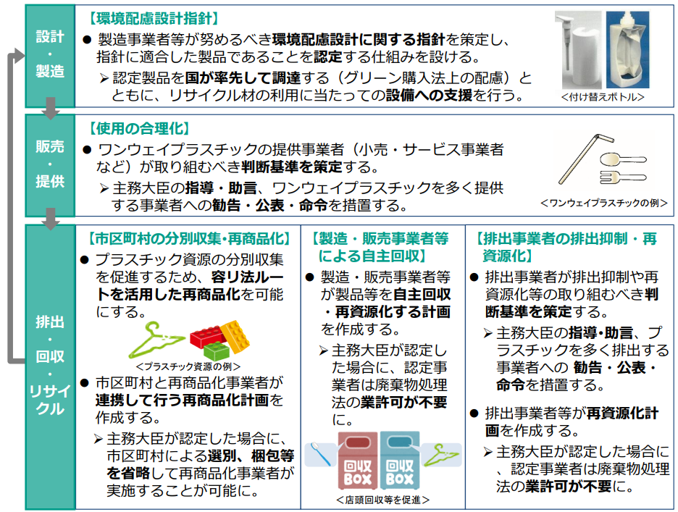
出典：「プラスチックに係る資源循環の促進等に関する法律」の普及啓発ページ
図４‐23プラスチック資源循環法の概要（個別の措置事項）

③ 大阪府循環型社会推進計画
循環型社会の実現に向け、府民・事業者・行政のあらゆる主体が連携・協働し、３
Ｒ（リデュース、リユース、リサイクル）及び適正処理の取組を推進するため、５年ごとに策定されていますが、本計画において、次のとおり、「2050年にめざすべき循環型社会の将来像」を掲げています。

＜2050年にめざすべき循環型社会の将来像＞
大阪から世界へ、現在から未来へ 府民がつくる暮らしやすい資源循環型社会
世界中の人々が知恵を出し合い、これからの世界を共創していく場となる2025年大阪・関西万博を経て、2030年に達成されるＳＤＧｓの価値観が大阪から世界に広がり、ひとを救い、地球を守る取組が社会全体に浸透している。
資源循環分野においては、2030年までに３Ｒの取組が一層進み、生じた廃棄物は、ほぼ全量が再生資源やエネルギーとして使用され、製品として購入されることによって循環し、最終処分量も必要最小限となっている。
さらに、2050年には、環境、社会、企業統治の観点から企業投資を行う「ＥＳＧ投資」が一層進み、拡大しつつある車や家等のシェアリングサービスが社会に浸透し、サーキュラーエコノミーに移行して、できるだけ少ない資源で最低限必要な物が生産され、全ての府民が持続可能なライフスタイルを実践している。
また、プラスチックごみはリデュース、リユース又はリサイクル、それが技術的・経済的な観点等から難しい場合には熱回収も含め100パーセント有効利用し、海に流出しないよう適切に管理され、「大阪ブルー・オーシャン・ビジョン」が達成されている。
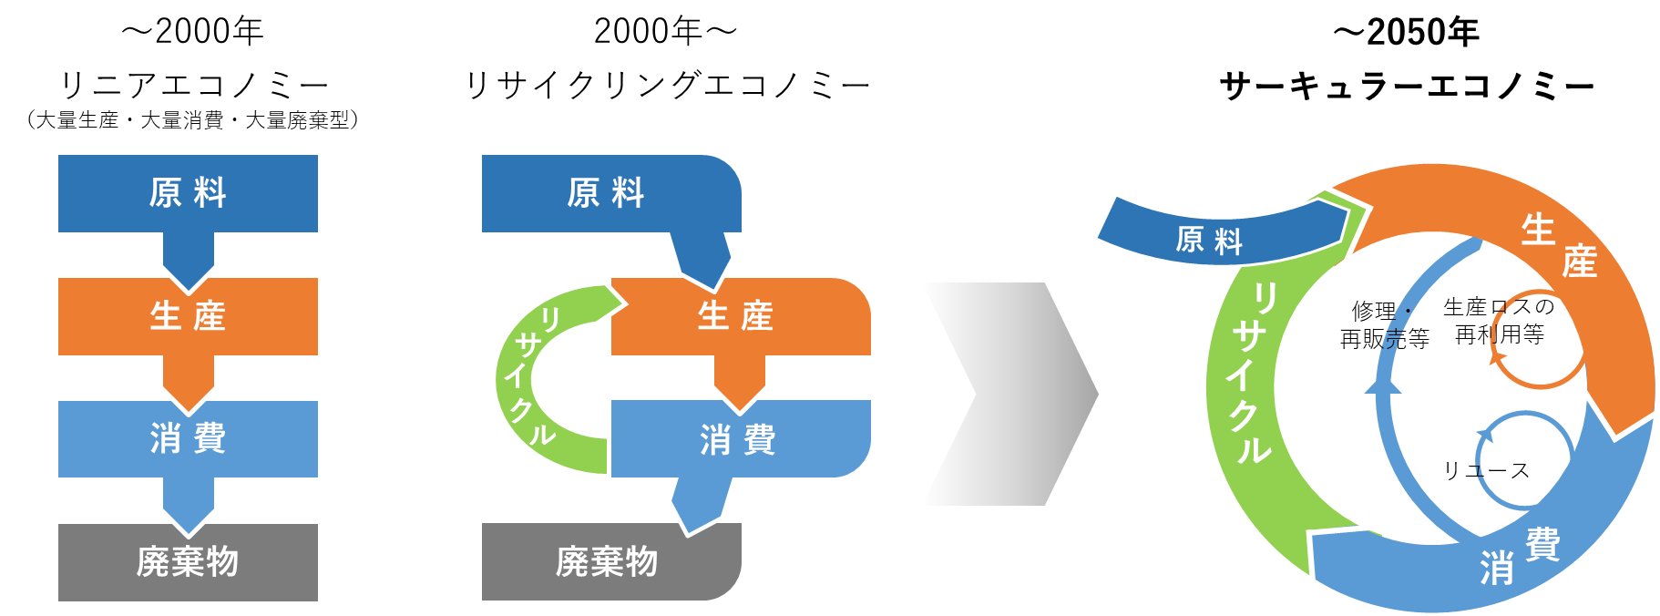

④ 大阪府地球温暖化対策実行計画（区域施策篇）
府温暖化計画において、次のとおり「2050年のめざすべき将来像」を掲げています。
また、本計画では、資源循環の促進における取組として、使い捨てプラスチックごみの排出抑制及び分別・リサイクルなど３Ｒ等の推進をあげています。
◆2050年のめざすべき将来像
2050年二酸化炭素排出量実質ゼロへ
―大阪から世界へ、現在から未来へ 府民がつくる暮らしやすい持続可能な脱炭素社会―

⑤ 廃棄物処理基本方針・廃棄物処理施設整備計画
廃棄物処理法第５条の２第１項の規定に基づき国が定める「廃棄物の減量その他その適正な処理に関する施策の総合的かつ計画的な推進を図るための基本的な方針」（以下「基本方針」という。）には、2050年カーボンニュートラルに向けた脱炭素化の推進、地域循環共生圏の構築推進、ライフサイクル全体での徹底した資源循環の促進等、廃棄物処理を取り巻く情勢変化を踏まえ、廃棄物分野における脱炭素化の推進、プラスチック資源循環の推進の項目等が、最新の基本方針で追加されています。
また、廃棄物処理施設整備事業の計画的な実施を図るため、同法第５条の３に基づき、５年ごとに策定される廃棄物処理施設整備計画については、気候変動への対応について、「2050年カーボンニュートラルにむけた脱炭素化」の視点を追加するとともに、「３Ｒ・適正処理の推進」について、災害時を含めその方向性を堅持し、循環型社会の実現に向けた資源循環の強化の視点を追加することにより、廃棄物処理施設の創出する価値の多面性に着目し「地域循環共生圏の構築に向けた取組」が深化されています。

⑥ 資源循環の促進による脱炭素への貢献
環境省によると、我が国の温室効果ガス排出量（電気・熱配分前）のうち、資源循環が貢献できる余地量は413百万トンＣＯ₂（令和２年度（2020年度））。全排出量1,149百万トンＣＯ₂換算の36パーセントと推計され、廃棄物分野のカーボンニュートラルへの貢献が期待できます。
資源循環が貢献できる余地がある割合
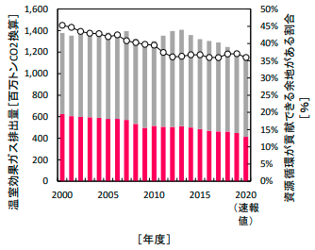
その他
資源循環が貢献できる余地あり
出典：環境省「第四次循環基本計画の第２回点検及び循環経済工程表の策定について」

図４‐24 我が国の温室効果ガス排出量（電気・熱配分前）のうち資源循環
が貢献できる余地がある排出量及び割合の推移

⑦ 生物多様性国家戦略 2023-2030
国では、2022年12月の生物多様性条約第15回締約国会議（ＣＯＰ15）で採択された「昆明・モントリオール生物多様性枠組」を踏まえ、2023年３月31日に「生物多様性国家戦略2023-2030」を閣議決定しました。
同戦略では、2050年ビジョンの達成に向け、2030年までに達成すべき短期目標（2030年ミッション）を掲げています。また、2030年ミッション「2030年ネイチャーポジティブ」の実現に向けて、人類存続の基盤としての健全な生態系を確保し、自然の恵みを維持、回復させ、自然資本を守り活かす社会経済活動を広げるために、環境・社会・経済の統合的向上をめざす地域循環共生圏の考え方を踏まえ、これまでの生物多様性保全施策に加えて気候変動や資源循環等の様々な分野の施策と連携し、五つの基本戦略に沿って取り組んでいくとされています。
－ 五つの基本戦略 －
（１）生態系の健全性の回復
（２）自然を活用した社会課題の解決
（３）ネイチャーポジティブ経済の実現
（４）生活・消費活動における生物多様性の価値の認識と行動
（５）生物多様性に係る取組を支える基盤整備と国際連携の推進

業界の動向
- 廃プラスチック
・最近の傾向として、セメント会社等による石炭代替原料としての廃プラ需要が高まっており、継続的に一定量が出る排出元は取り合いの状態。
・そのような中、排出量が安定しない等により引き取りの対象にならない小口の排出分は焼却に回っているのが実態。これらを材料リサイクルに回すためには、一定量になるまで集積する場所の確保や運搬の効率化などロジの問題解決が必要。
・近隣に廃プラスチックの集積場所又は油化施設があれば、ケミカルリサイクルを進める上で、運送コストやＣＯ₂削減の面からも望ましい。

- 使用済み太陽光パネル
・太陽光パネルのリユースやリサイクル再生品の売却も行うことで事業継続している。
・再生後のガラス活用の拡大に向け、関係事業者と研究継続中。
・既存の破砕施設などの処理では埋め立てるしかなく、太陽光パネル専用の処理施設が必要。
・将来、一定量が継続的に出れば、リサイクルが事業として成り立つ。
・近隣のリサイクル施設は京都府八幡市にある２社のみ。

- 建設廃棄物
・単純破砕であれば破砕機とヤード（受入、処理後物保管）、最低限の作業スペースがあればよいが、選別となると処理ラインを設置するため広い敷地が必要。

- 食品廃棄物
・現状、事業系一般廃棄物である食品廃棄物の大部分は、より安価である市町村の清掃工場での焼却処理がなされている。
・排出事業者の中には、リサイクルの保証やＣＳＲ、ブランドイメージ低下の回避などを重視している事業者が存在している。
・今後プラスチック資源循環法による取組が進み、清掃工場でのプラ焼却量が減少しごみ質が変化していけば食品廃棄物の処理のあり方が変わるのではないか。

- 廃棄衣類
・家庭で手放された衣料品の多くは可燃ごみへの混入率が高く、まだまだ回収量が少なく、回収効率が悪い。
・回収した衣料品には、様々な素材が複合使用されていることも多いため選別が難しく、また、（品質表示には記載されない）附属品、染料、仕上剤などの異物が含まれていることが衣料品リサイクルの課題。

- 小型家電
・少量の回収量では、事業採算を取ることが難しく、大量かつ効率的に処理ができ施設や物流機能を備えた拠点が必要。
・近隣に金属の買取業者、電炉、精錬業者等が存在していると、小型家電のリサイクル施設の立地に適している。

- ＥＶバッテリー
・ＥＶバッテリーは基本リサイクル。カーボンニュートラルに向け、ＥＶを含む車載用バッテリーのリサイクル需要の増加は見込まれるため、施設用地の需要もあると思われる。
・リチウムイオンバッテリー（LiB）のリサイクルでは、LiBに含有するレアメタルを濃縮してブラックマス（黒い粉）の状態にまで加工するが、国内ではブラックマス再利用の商流がまだ未整備なことから、海外の業者に売却している。業界としても、国内の資源循環について検討を始めているところ。

第５章 2050年に向けたサーキュラーフィールド事業の展開

めざすべき姿
府循環計画に掲げている「2050年にめざすべき循環型社会の将来像」、府温暖化計画に掲げている「2050年のめざすべき将来像」等を踏まえ、本事業における2050年にめざすべき姿を次のとおり設定し、長期的な視点を持って取組を推進していきます。
〇 サーキュラーエコノミーの実現に寄与し、将来の環境課題解決に貢献する質の高いリサイクル産業・施設が集積、発展している。
〇 新技術等の研究開発・実証の場として新たな環境課題の解決に貢献している。
〇 府域内外において資源循環に係るサプライチェーンの構築に貢献している。
〇 近隣の動脈産業や集積する施設との連携がなされている。
〇 廃棄物・資源循環分野のカーボンニュートラルに貢献している。
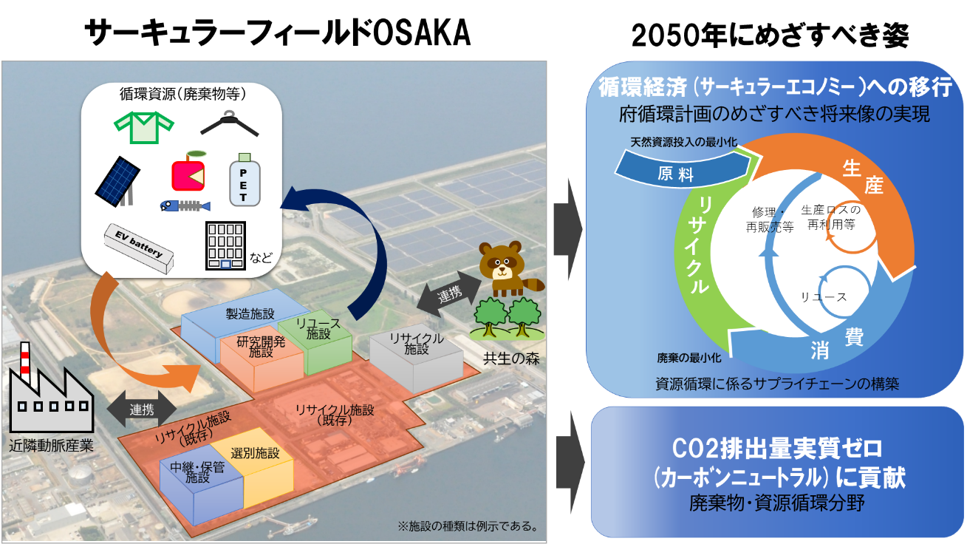
図５‐１ サーキュラーフィールドOSAKAのめざすべき姿
府循環計画のめざすべき将来像の実現及びカーボンニュートラルに貢献する
サーキュラーフィールドOSAKA

整備が望ましい施設や機能等
- 整備が望ましい施設
めざすべき姿の実現に向けて、今後、サーキュラーフィールドOSAKAにおいて、整備が望ましい施設は、次の廃棄物の循環的な利用に資する施設に設定します。なお、ここでいう「廃棄物」とは循環型社会形成推進基本法第２条第２項に定める「廃棄物等」のことをいい、「循環的な利用」とは、同法第２条第５項に定める「再使用」及び同法第２条第６項に定める「再生利用」のことをいいます。
- 処理困難な廃棄物
- 建設廃棄物（特に建設混合廃棄物）など、最終処分される量及び比率が高い廃棄物
- 容器包装、食品、希少金属を含有する廃棄物など、資源として有用性があり更に有効利用を進めるべき廃棄物
- 使用済み太陽光パネルや廃棄衣類など、リユース需要が高く、また、今後リサイクル技術の進展が期待される廃棄物
- プラスチック資源循環法施行に伴い、今後リサイクル需要が大幅に増加する製品プラスチックなどの廃棄物

※上記に掲げる廃棄物以外においても、資源循環を取り巻く状況の変化に対応するため、適時適切な廃棄物の選定をします。

上記施設等の設定に際しての考え方や具体的な内容は次のとおりです。
      - 処理困難な廃棄物
現行プランにも「先導的に整備すべきリサイクル施設」として位置付けられていますが、プラン策定当初より特別管理産業廃棄物の府内処理割合に変化がなく、また市町村の処理困難な廃棄物対応等も課題であるため、設定しています。
      - 建設廃棄物（特に建設混合廃棄物）など、最終処分される量及び比率が高い廃棄物｣
現行プランにも「先導的に整備すべきリサイクル施設」として位置付けられていますが、建設混合廃棄物のリサイクル率は依然低く、継続的な課題であることから設定しています。
      - 容器包装、食品、希少金属を含有する廃棄物など、資源として有用性があり更に有効利用を進めるべき廃棄物
現行プランにも「先導的に整備すべきリサイクル施設」として位置付けられていますが、特に食品廃棄物は国の目標（リサイクル率）が達成されておらず継続的な課題であることから設定し、蓄電池や小型家電などの希少金属を含有する廃棄物については、新たな課題として追加しています。
      - 使用済み太陽光パネルや廃棄衣類など、リユース需要が高く、また、今後リサイクル技術の進展が期待される廃棄物
使用済み太陽光パネルや廃棄衣類は、現状においてリユースも含めたビジネス展開がなされていることに加え、今後の再生利用の用途開拓やリサイクル技術の進化が期待されることから、新たに設定しています。
      - プラスチック資源循環法施行に伴い、今後リサイクル需要が大幅に増加する製品プラスチックなどの廃棄物
プラスチック資源循環法に対応したリサイクル施設の立地が望まれることから、新たに設定しています。

また、具体的な施設の対象範囲を次のとおり設定します。
- リユース・リサイクル施設
- リユース・リサイクル前後の工程に係る施設
- 保管（中継）施設…廃棄物等を仮置きする施設（原則、屋内保管に限る。）
- 選別施設…廃棄物等を選別する施設
- 製造施設…リサイクル原料を用いた製造施設
- サーキュラーエコノミーの実現に向けた新技術等の研究開発・実証のための施設（製品やプロセスの設計、関連するＲ＆Ｄ施設も含む）

- 機能や役割
整備が望ましい施設に求められる機能や役割を、次のとおり設定します。
〇カーボンニュートラルへの貢献
〇近隣の動脈産業や集積する施設との連携

リサイクル施設に求められるカーボンニュートラル機能として、処理工程及び施設自体の省エネ・脱炭素化のほか、処理対象物、リサイクル製品によるサプライチェーンでのカーボンニュートラルへの貢献、社会全体の脱炭素化サイクルの一部を担うことなどが挙げられ、それぞれ次のような取組が考えられます。
・処理工程、施設：徹底した省エネルギー化、先進的省エネ技術や再生可能エネルギー・カーボンニュートラル燃料の積極的な導入
・処理対象物：焼却からマテリアルリサイクルに変更することでＣＯ_{２}排出削減効果が
大きいもの、処理に大きなエネルギーを必要とするものの効率的なリサ
イクル
・リサイクル製品：バイオ燃料、プラスチック代替製品やバッテリー等脱炭素社会推進に寄与する製品に必要な素材
・脱炭素化サイクルの一部：再エネ発電機器・蓄電池のリユース・リサイクル、カーボンニュートラル推進に不可欠な資源の回収

- 要件
サーキュラーフィールドOSAKAに立地する事業は、次の全ての要件を満たす必要があります。
・循環型社会形成推進基本法第２条第２項に定める「廃棄物等」の同法第２条第４項に定める「循環的な利用（再使用、再生利用及び熱回収）」に資する事業であること。
・廃棄物等の最終処分（埋立処分または海洋投入処分）のための処理のみを行う事業ではないこと。
・処理後の廃棄物等の資源としての循環的な利用先が定まっていること。
（研究開発・実証のための施設は、この限りでない。）
・周辺への環境影響を可能な限り回避・低減すること。

進行管理
堺第７－３区における未利用地を最大限に活用し、「整備が望ましい施設」などを展開する事業者を選定の上、サーキュラーフィールドOSAKAに誘致し、事業の継続・発展を通じた、サーキュラーエコノミー及びカーボンニュートラルへの貢献を、立地後の進行管理により定量的に把握します。

- 管理方法
・立地事業者は事業開始前に自主管理目標（再生量等）を設定し、事業開始後はその達成状況を毎年度、管理指標（貸付面積を除く）と併せて府への報告を求めます。
・府は、毎年度、立地事業者からの報告結果を評価、現地確認及びヒアリングを実施し、必要に応じて助言します。
・府は、立地事業者の報告結果から、事業の継続・発展の状況を確認するとともに、特徴を把握するため、経年比較します。

- 管理指標
管理指標は次のとおり設定します。なお、管理指標の項目や算出方法は、関係する法令や計画、社会の変化に応じて、適宜見直しを図ります。
・土地活用に関する事項
貸付面積比率
・資源循環に関する事項
発生場所 | 種類 | 内容
府内 or 府外 | 一般廃棄物  産業廃棄物  容器包装プラスチック  廃プラスチック | - 搬入量  - 減量化量  - 再生量  - 処分量  - 販売量
※保管、選別等のみの場合は、取引先も含めた一連の流れにおける量を把握
・カーボンニュートラルに関する事項
事業活動に伴うＣＯ₂排出量
※算定方法は大阪府気候変動対策の推進に関する条例のエネルギー多量使用事業者（特定事業者）等を対象とした計画書・報告書制度に倣います。
・経済効果に関する事項
売上高、設備投資額、雇用人数

第６章 地域活動

共生の森との連携
堺第７－３区における「共生の森」と連携し、循環型社会形成のモデル地区形成を図ります。
（取組例）
・府、府民、企業、ＮＰＯなど多様な主体による森づくり活動
・森づくり活動を通じ、生物多様性の保全や脱炭素社会の実現をめざした環境学習等による意識醸成
・リサイクル製品として生成する肥料・土壌改良剤の「共生の森」での利用検討
・「共生の森」で発生する剪定枝等をリサイクル施設の原料として使用
－ 「共生の森」構想 －
自然の少ないベイエリアにおいて、堺第７-３区（廃棄物最終処分場跡地）の一部（約100ヘクタール）を対象に、自然の力を活かしながら、府民、ＮＰＯ、企業など多様な主体との協働により森づくりに取り組み、活動を通じて環境教育の場、自然とのふれあいの場として活用する。

普及啓発
- 施設の府民への公開
引き続きサーキュラーフィールド事業者において、見学者を受け入れ、環境学習の場としての活用を図ります。

- 国内外からの視察者の受入れ
技術移転に資する視察者を受け入れ、環境産業の発展に貢献します。

- ホームページやパンフレットでの情報発信
事業内容だけでなく、管理指標に係る実績等も含め、積極的かつ継続的に府ＨＰにて情報を発信します。

その他
地域循環共生圏の創造という視点も重要であることから、大阪府内（特に堺市内）で発生する廃棄物を地域資源として活用するために、府が府内市町村や排出事業者等と連携するなどし、事業者への廃棄物調達等の事業継続に係る支援を行います。
なお、販売の促進においては、2004年より「大阪府リサイクル認定製品制度」を設けています。
－ 地域循環共生圏 －
地域資源を活用して環境・経済・社会を良くしていく事業 （ローカルＳＤＧｓ事業）を生み出し続けることで地域課題を解決し続け、自立した地域をつくるとともに、地域の個性を活かして地域同士が支え合うネットワークを形成する「自立・分散型社会」を示す考え方です。

参考資料

各事業者の取組内容
①亜臨界水反応による廃棄物再資源化事業
事業概要 | ・亜臨界水を用いて廃白土やソーダ油滓を混合しながら反応させ、油脂成分を脂肪酸とグリセリンに加水分解  ・分解物は同社の既存事業であるセメント焼成用補助燃料製造における原料として利用
事業主体 | 株式会社レックスＲＦ（近畿環境興産株式会社より名称変更）
立地場所 | 堺市築港新町（堺第７－３区内）
敷地面積 | 約10,000㎡
対象廃棄物 | 動植物性油脂製造残渣
処理能力 | 5.3トン/日（5.3m³/日）
リサイクル製品とその用途 | ・脂肪酸：セメント焼成用補助燃料原料  ・粗グリセリン：工業原料
特徴 | ・大阪府立大学（現大阪公立大学）において「水を反応場に用いる有機資源循環科学・工学」(「21世紀ＣＯＥプログラム」（文部科学省）に採択）として研究が進められた技術を用いた事業  ・水が亜臨界状態になると、加水分解能力や反応溶媒としての効果が大きくなり、有機物を分解したり、目的物質を抽出したりすることが可能であり、この特性を用いて、主に有機性廃棄物を対象に、アミノ酸や糖類、コラーゲンなどの有用物質を目的対象物として分離・分解し、回収することで高付加価値なリサイクルを実現。  注）亜臨界水反応：水の温度・圧力を374℃、22Ｍpa（臨界点）以上まで上げると、水(液体)でも水蒸気（気体）でもない状態となるが、この臨界点よりもやや低い近傍の領域の水（亜臨界水）を用いた反応
その他 | 事業費：約８億円  経過：平成17年10月 エコタウン用地貸付  平成18年12月 事業開始  平成26年７月 亜臨界水処理施設が稼働休止（以降試験研究のみ）
処理フロー | 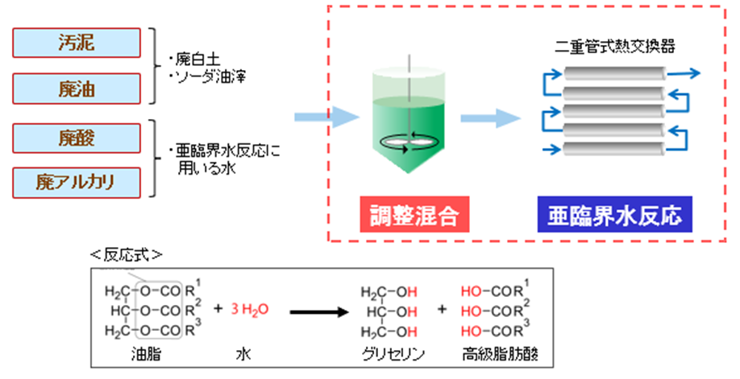
② 混合廃棄物リサイクリングアソートセンター事業
事業概要 | リサイクル推進の大きな課題となっている建設・解体系や工場系の混合廃棄物を受け入れ、ヤード選別、手選別、破砕、機械選別、圧縮･梱包、成形等の工程を経て､製紙、製鉄・非鉄精錬、再生プラスチック、再生ガラス、再生砂等のリサイクル原料及び固形燃料等のリサイクル燃料・原料を製造し、大阪府エコタウンプランに位置づけられた他のリサイクル施設等に供給
事業主体 | ＤＩＮＳ関西株式会社 ＲＡＣ事業所
立地場所 | 堺市築港新町（堺第７－３区内）
敷地面積 | 約25,000㎡
対象廃棄物 | 建設系混合廃棄物、工場系混合廃棄物
処理能力 | 1,743.99トン／日
リサイクル製品とその用途 | 選別後の再生資源  ・紙くず：製紙原料、ＲＰＦ原料  ・木くず：製紙・燃料用チップ原料、炭化原料  ・金属くず：製鉄・精錬原料  ・廃プラスチック：再生プラスチック原料、ＲＰＦ原料  ・がれき類：再生骨材、路盤材原料  ・ガラスくず：再生ガラス原料
特徴 | ・大栄環境グループをベースにした効率的な廃棄物物流ネットワークによる廃棄物量の確保、的確・効率的な前処理によるリサイクル原料の質の向上、適切なリサイクル先へのコーディネートと安定供給を実現することにより、混合廃棄物のリサイクル率の向上を図る  ・25,000㎡の敷地に、11,000㎡の建屋を持ち、広大な敷地で建設現場や工場からの混合廃棄物を受け入れ、高度選別によって製鉄や鉄・非鉄の精錬工程に提供するマテリアル原料を確保  ・良質な可燃物やリサイクル原料は、大栄環境グループの各施設へ送られ、サーマルリサイクル及び路盤材や無水石膏などの再生製品となり、再資源化の促進に貢献
その他 | 事業費：34.5億円  経過：平成16年12月 エコタウン用地貸付  平成18年４月 事業開始  令和５年１月 一部の処理ラインを簡略化
処理フロー | 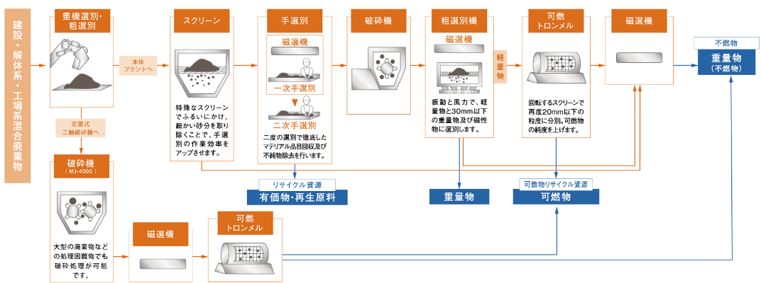
③ 食品系廃棄物総合リサイクル事業
事業概要 | 食品系バイオマスを炭化することにより、廃棄バイオマスを再資源化し、セメントや鉄鋼産業・農畜産業を中心とした利活用を促進し、新たな高付加価値バイオマスを生産
事業主体 | 株式会社関西再資源ネットワーク
立地場所 | 堺市築港新町（堺第７－３区内）
敷地面積 | 約8,000㎡
対象廃棄物 | ・一般廃棄物 食品系廃棄物  ・産業廃棄物 動植物性残渣、汚泥、廃酸、廃アルカリ  （３種類については、食品系廃棄物に限る）
処理能力 | 最大受入量：105トン／日 （炭化処理として36トン／日 （24時間））
リサイクル製品とその用途 | 炭化物 ：石炭代替燃料、土壌改良材など
特徴 | ・食品系廃棄物（厨房厨芥・動植物性残渣）を炭化処理することにより廃棄バイオマスを再資源化し、その再資源化バイオマス（炭化生成物）の農畜産業を中心とした高度カスケード利用を実現するものであり、食品リサイクルの促進に寄与  ・堺第７－３区内の他の廃棄物リサイクル施設との連携等により、原料等の円滑な運搬・搬出入が期待
その他 | 事業費：15億円  経過：平成16年12月 エコタウン用地貸付  平成17年５月 事業開始  平成22年９月 縦型炭化炉廃止（木質系廃棄物は受入中止）
処理フロー | 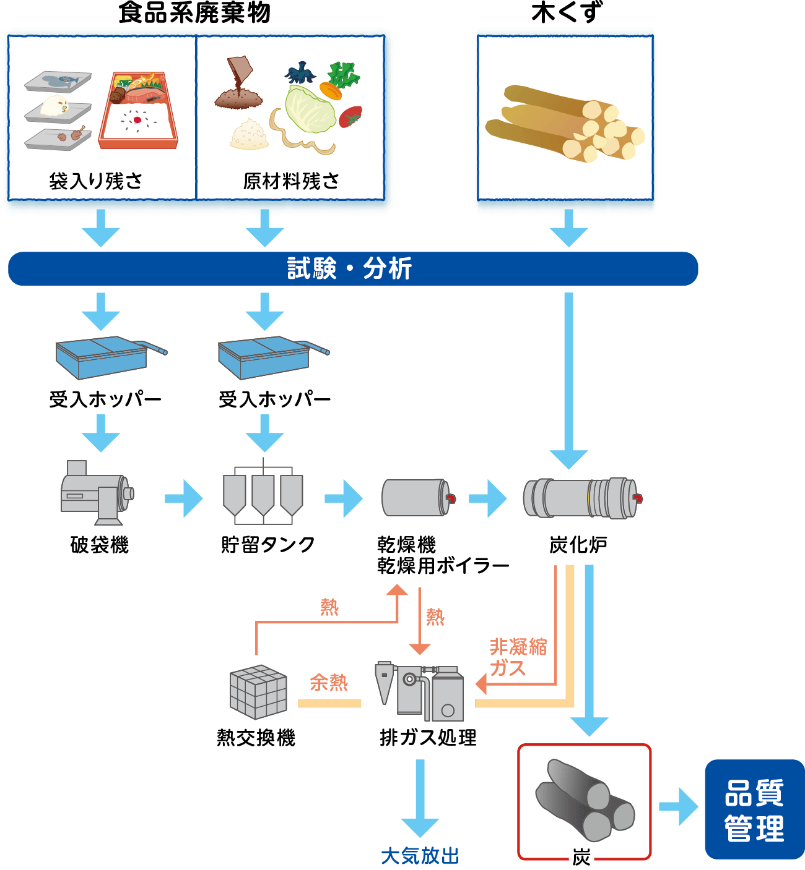

④ 廃プラスチック等原燃料化事業
事業概要 | 食品梱包材等の事業系廃プラスチックを圧縮・梱包し、再生原料・固形燃料等の製造
事業主体 | 株式会社関西再資源ネットワーク（太誠産業株式会社より事業継承）
立地場所 | 堺市築港新町（堺第７－３区内）
敷地面積 | 約8,000㎡
対象廃棄物 | 事業系廃プラスチック
処理能力 | 廃プラスチック類  ・積替え保管上限 592.34㎥  ・圧縮・梱包 44トン／日 （８時間）
リサイクル製品とその用途 | ・廃プラスチックベール品：マテリアル・サーマル利用  ・ペットボトルベール品：マテリアル利用
特徴 | ・堺第７－３区内の他の廃棄物リサイクル施設との連携等により、原料等の円滑な運搬・搬出入が期待  ・太誠産業（株）より事業継承し、廃プラスチック類の再資源化を実施
その他 | 事業費：6.5億円  経過：平成16年12月 エコタウン用地貸付  平成17年12月 事業開始  令和４年４月 太誠産業（株）より事業継承
処理フロー | 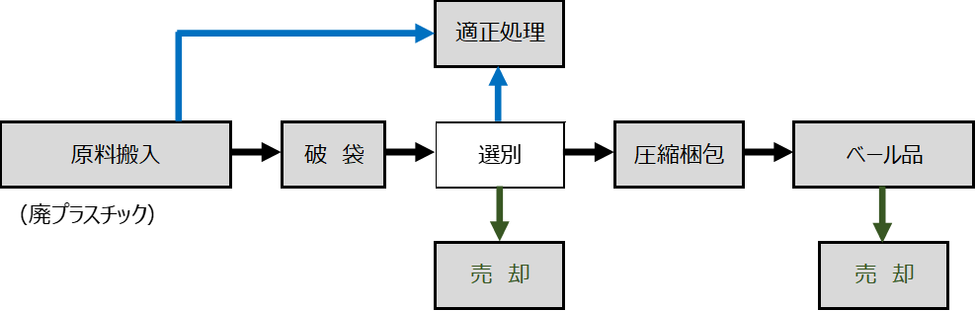

⑤ 廃木材等によるバイオマスエタノール製造事業
事業概要 | 都市にストックされた森林資源といわれる建設廃木材を主原料に、バイオマスエタノールを製造し、ガソリンの添加剤としての燃料エタノール市場を開拓することにより、石油資源及び二酸化炭素の削減に寄与
事業主体 | ＤＩＮＳ関西株式会社 バイオエタノール事業所
立地場所 | 堺市築港新町（堺第７－３区内）
敷地面積 | 約15,000㎡
対象廃棄物 | 建設廃木材、廃酸、廃アルカリ、紙くず、食品残渣（おから等）
処理能力 | ・破砕設備 180トン／日  ・発酵設備 82トン／日  ・ボイラー設備 86トン／日  ・発電設備 1,950ｋｗ
リサイクル製品とその用途 | ・工業用エタノール：工業的な用途で使用  ・電力：木材チップを原料として発電し、エタノール製造プロセスに使用
特徴 | ・建設廃木材をバイオマス資源として取り上げ、廃木材の有効利用を図るとともに、製造されたエタノールを使用することで、化石資源の使用量の削減による二酸化炭素排出量の削減に有効な手段  ・技術的には、希硫酸による糖化法と遺伝子組み替え菌（ＫＯ１１）と酵母の２種類の菌体を用いてエタノール製造を行うものであり、新エネルギー・産業技術総合開発機構（ＮＥＤＯ）の産業技術実用化開発費助成事業を活用して実証研究を行い、環境省の「地球温暖化対策ビジネスモデルインキュベーター事業」に採択され、事業化に至った施設  ・大栄環境グループの処理ネットワークにより、原料等の円滑な運搬・搬出入が可能  ・平成24年6月より廃酸、廃アルカリの品目を増やし廃棄飲料等の処理が可能  ・新たなエネルギーの製造・販売を通じて、化石燃料の消費抑制とＣＯ₂の排出削減に  貢献
その他 | 事業費：30億円  経過：平成17年４月 エコタウン用地貸付  平成19年１月 事業開始  平成24年６月 廃ジュース等からのエタノール製造を開始
処理フロー
⑥ 混合廃棄物リサイクリングアソートセンター事業の拡張事業
（廃石膏ボードの再資源化事業）
事業概要 | 廃石膏ボードを独自の破砕ラインにより、異物除去に優れた設備構造となっているため、壁紙などの異物と石膏を完全に分離し、質の高い二水石膏を得る
事業主体 | 株式会社グリーンアローズ関西（ＤＩＮＳ関西株式会社の子会社）
立地場所 | 堺市築港新町（堺第７－３区内）
敷地面積 | 約28,000㎡
対象廃棄物 | 廃石膏ボード
処理能力 | 247トン／日
リサイクル製品とその用途 | ・製品石膏ボード原料  ・調質材
特徴 | 廃石膏ボードを独自の破砕ラインにより、 異物除去に優れた設備構造となっているため、壁紙などの異物と石膏を完全に分離し、質の高い二水石膏を得ることができ、また、処理工程で発生する粉じんの拡散を徹底的に防止する集じんシステムを採用し、環境にも配慮した施設
その他 | 事業費：6.8億円  経過：平成28年２月 エコタウン用地貸付（変更契約）  平成28年12月 事業開始
処理フロー

⑦ 容器包装プラスチック マテリアルリサイクル事業
事業概要 | 容器包装リサイクル法に基づき、自治体で分別収集された廃プラスチックの再生業務
事業主体 | ＤＩＮＳ関西株式会社Ｒ＆Ｅ事業所 株式会社プラファクトリー
立地場所 | ・Ｒ＆Ｅ事業所：寝屋川市打上  ・プラファクトリー：堺市築港新町（堺第７－３区内）
敷地面積 | ・Ｒ＆Ｅ事業所：約9,000㎡  ・プラファクトリー：約28,000㎡
対象廃棄物 | 容器包装プラスチック（その他プラスチック）
処理能力 | 48トン／日
リサイクル製品とその用途 | リサイクル製品：減容品・PSインゴット  用途：プラスチックパレット原料
特徴 | 容器包装リサイクル法に基づき、自治体で分別収集された廃プラスチックを公益財団法人日本容器包装リサイクル協会の入札を経て引取り、高度なリサイクルシステムでリサイクル原料として再資源化し、物流パレット等の原料として販売
その他 | 事業費：Ｒ＆Ｅ事業所 19億円  プラファクトリー 22億円  経過：平成17年4月 事業開始（寝屋川）  令和元年8月 エコタウン用地貸付（変更契約）  ※寝屋川市からパレット製造部門を堺市へ移転  令和3年4月 プラファクトリー事業開始（堺第７－３区）
処理フロー

⑧ プラスチック製衛生製品（マスク等）製造・備蓄・再資源化事業
事業概要 | プラスチック製衛生製品（マスク等）製造、衛生製品の備蓄及び再資源化に係る実証研究
事業主体 | 株式会社関西再資源ネットワーク
立地場所 | 堺市築港新町（堺第７－３区内）
敷地面積 | 約10,000㎡
対象廃棄物 | プラスチック製衛生製品(マスク等)
処理能力 | 実証研究のため未定
実証研究内容 | ・プラスチック製衛生製品リサイクル（回収・再資源化）に関する研究  ・バイオマスプラスチックを使用したプラスチック製衛生製品の製造に関する研究
特徴 | ・新型コロナウイルスを始めとした感染症予防のために必要なプラスチック製衛生製品（マスク等）について、国内製造・備蓄能力の増強に資する施設の整備と、使用済マスク等の回収・再利用・再資源化及び環境負荷の少ないバイオマスプラスチックを使用した製品製造に関する研究を一貫して実施  ・衛生製品の製造・輸入事業と堺第７－３区においてリサイクル事業を手がけてきた事業者が新たに取り組む事業であり、緊急的社会ニーズに対応した、衛生産業とリサイクル産業の融合による事業性の向上をめざしたモデルケースとなるもの
その他 | 事業費：約15億円  経過：令和２年７月 大阪府エコタウンプランに追加  令和３年9月 エコタウン用地貸付（変更契約）  令和４年３月 事業開始（マスク資源化は実証試験中）
処理フロー | ―

